RECOMENDACIÓN UIT-R P.372-7
Ruido radioeléctrico*
(Cuestión UIT-R 214/3)
(1951-1953-1956-1959-1963-1974-1978-1982-1986-1990-1994-2001)

La Asamblea de Radiocomunicaciones de la UIT,
considerando
a) que el ruido radioeléctrico impone un límite de calidad de funcionamiento a los sistemas de radiocomunicaciones;
b) que el factor de ruido efectivo de la antena o la temperatura de ruido de la antena, junto con la distribución de probabilidad de las amplitudes de la envolvente del ruido recibido, son parámetros adecuados (casi siempre necesarios, pero a veces no suficientes) para la determinación y diseño de la calidad de funcionamiento del sistema;
c) que generalmente no conviene utilizar sistemas de recepción con factores de ruido inferiores a los determinados por el ruido externo mínimo;
d) que es necesario conocer las emisiones radioeléctricas procedentes de fuentes naturales para:
– evaluar los efectos de la atmósfera en las ondas radioeléctricas,
– atribuir frecuencias para la teledetección del entorno de la Tierra,
recomienda
que se utilice la siguiente información, donde corresponda, en el diseño y análisis de sistemas de radiocomunicaciones:

1 Fuentes de ruido radioeléctrico
El ruido radioeléctrico externo a un sistema receptor de radiocomunicaciones está provocado por una de las siguientes causas:
– radiación procedente de descargas del rayo (ruido atmosférico debido al rayo);
– radiación no intencionada procedente de maquinaria eléctrica, equipos eléctricos y electrónicos, líneas de transmisión de energía o sistemas de encendido de motores de combustión interna (ruido artificial);
– emisiones procedentes de hidrometeoros y de gases atmosféricos;
– la superficie u otros obstáculos situados dentro del haz de antena;
– la radiación procedente de fuentes radioeléctricas celestes.

Cabe señalar que el ruido o las señales debidos a transmisiones cocanal no deseadas o a emisiones no esenciales de sistemas de recepción o transmisión individuales no se consideran en esta Recomendación.

2 Términos para la especificación de intensidad de ruido y su interrelación
El factor de ruido, f, de un sistema receptor se compone de un número de fuentes de ruido en el terminal receptor del sistema. Deben considerarse tanto el ruido interno como el externo. El único punto de referencia adecuado para el factor global de ruido de funcionamiento de un sistema de recepción de radiocomunicaciones es la entrada de una antena receptora equivalente sin pérdidas. (Los terminales de esta antena sin pérdidas no existen físicamente.) Para receptores sin respuestas parásitas, el factor de ruido del sistema viene dado por:
f = fa + ( fc – 1) + lc ( ft – 1) + lc lt ( fr – 1) (1)
donde:
fa: factor de ruido externo definido como:
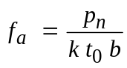 (2)
NOTA 1 – Fa es el factor de ruido externo definido como:
Fa = 10 log fa dB
pn: potencia de ruido disponible suministrada por una antena sin pérdidas equivalente
k: constante de Boltzmann = 1,38 × 10–23 J/K
t0: temperatura de referencia (K) que se supone de 290 K
b: anchura de banda de la potencia de ruido del sistema receptor (Hz)
lc: pérdidas del circuito de antena (potencia de entrada disponible/potencia de salida disponible)
lt: pérdidas de la línea de transmisión (potencia de entrada disponible/potencia de salida disponible)
fr: factor de ruido del receptor.
NOTA 2 – Fr es el factor de ruido del receptor definido como:
Fr = 10 log fr dB
fc es el factor de ruido asociado a las pérdidas del circuito de antena:
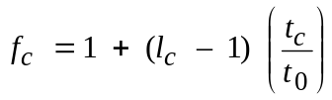 (3)
ft es el factor de ruido asociado a las pérdidas de la línea de transmisión:
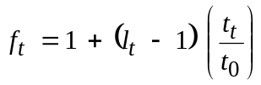 (4)
donde:
tc: temperatura real (K) de la antena y la superficie cercana
y
tt: temperatura real (K) de la línea de transmisión.
Si tc = tt = t0, la ecuación (1) pasa a ser:
f = fa – 1 + fc ft fr (5)
La ecuación (2) puede expresarse de la forma siguiente:
Pn = Fa + B – 204 dBW (6)
donde:
Pn = 10 log pn : potencia disponible (W)
B = 10 log b, y –204 = 10 log k t0.
En el caso de un monopolo vertical corto (h << λ) sobre un suelo perfectamente plano, la componente vertical del valor eficaz de la intensidad de campo viene dada por:
En = Fa + 20 log fMHz + B – 95,5 dB(μV/m) (7)
donde:
En : intensidad de campo en la anchura de banda b, y
fMHz : frecuencia central (MHz).
De forma similar, para un dipolo de media onda en el espacio libre:
En = Fa + 20 log fMHz + B – 99,0 dB(μV/m) (8)
El factor de ruido externo también se expresa normalmente como una temperatura, ta, donde, por definición de fa:
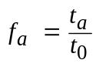 (9)
donde ta es la temperatura efectiva de la antena debida al ruido externo.
Los valores correspondientes de En se pueden determinar con valores estimados de Fa, utilizando las ecuaciones (7) y (8) apropiadas al tipo de antena empleado.
La potencia de ruido indicada anteriormente, si bien se necesita para determinar, por ejemplo, la relación señal/ruido apenas es suficiente para determinar la calidad de funcionamiento del sistema (constituyendo la única excepción al ruido de fondo gaussiano blanco). Se necesitan las descripciones probabilísticas adecuadas de la onda de ruido aleatoria recibida. Como para los tipos de ruido relativos a esta Recomendación, la fase de la envolvente recibida normalmente presenta una distribución uniforme, se especifica la distribución de probabilidad de las amplitudes (probabilidad de rebasamiento) de la envolvente recibida. Para los procesos de ruido impulsivo a frecuencias más elevadas (es decir, superiores a 1 GHz aproximadamente), los valores de Fa son bastante bajos y únicamente los impulsos de mayor amplitud aparecen por encima del umbral de ruido del receptor. En este caso, las descripciones pueden referirse al valor de cresta en un intervalo de tiempo determinado, a las probabilidades de rebasamiento en estos niveles elevados, o al cómputo de impulsos a un nivel especificado, etc.

3 Niveles de ruido en función de la frecuencia
Las Figs. 1 a 3 y el análisis correspondiente especifican los valores esperados de Fa en la gama de frecuencias de 0,1 Hz a 100 GHz, así como otros niveles de ruido de interés. Las tres Figuras muestran la magnitud relativa de los tipos de ruido especificados en el § 1. En otros puntos de esta Recomendación aparecen detalles adicionales sobre diversos tipos de ruidos.
La Fig. 1 comprende la gama de frecuencias de 0,1 Hz a 10 kHz. La curva de trazo continuo corresponde a los valores medianos horarios mínimos esperados de Fa basados en mediciones (teniendo en cuenta la superficie total de la Tierra, para todas las estaciones y horas del día) y la curva discontinua a los máximos valores esperados. Es de notar que en esta gama de frecuencias las variaciones estacionales, diarias o geográficas son muy pequeñas. La mayor variabilidad en la gama de 100-10 000 Hz se debe a la variabilidad de la frecuencia de corte del guiaondas Tierra-ionósfera.

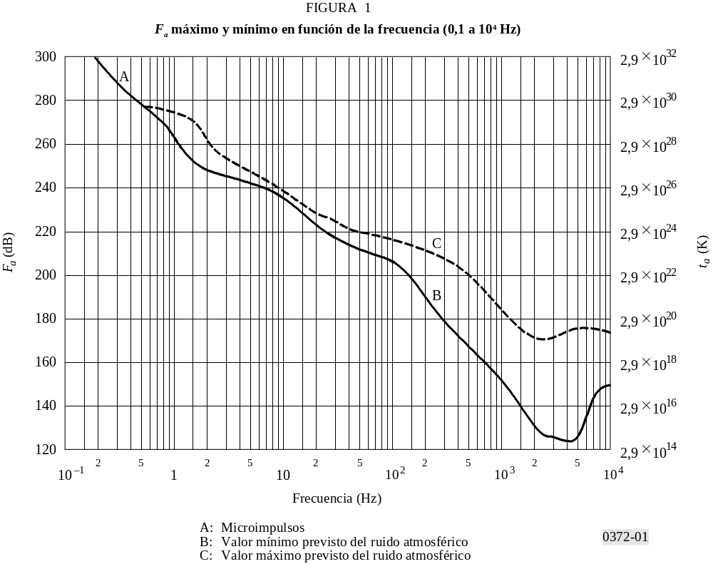
La Fig. 2 comprende la gama de frecuencias de 104 a 108 Hz, o sea, de 10 kHz a 100 MHz para diversas categorías de ruido. Las curvas de trazo continuo muestran el ruido mínimo esperado. Para el ruido atmosférico, se adoptan como valores mínimos de las medianas horarias previstos los excedidos durante el 99,5% de las horas y como valores máximos los excedidos durante el 0,5% de las horas. Para las curvas del ruido atmosférico, se han tenido en cuenta las horas del día, las estaciones y la superficie total de la Tierra.
La Fig. 3 comprende la gama de frecuencias de 108 a 1011 Hz, o sea de 100 MHz a 100 GHz. Aquí también el ruido mínimo se representa por curvas de trazo continuo, mientras que algunos otros ruidos de interés se indican por curvas discontinuas.
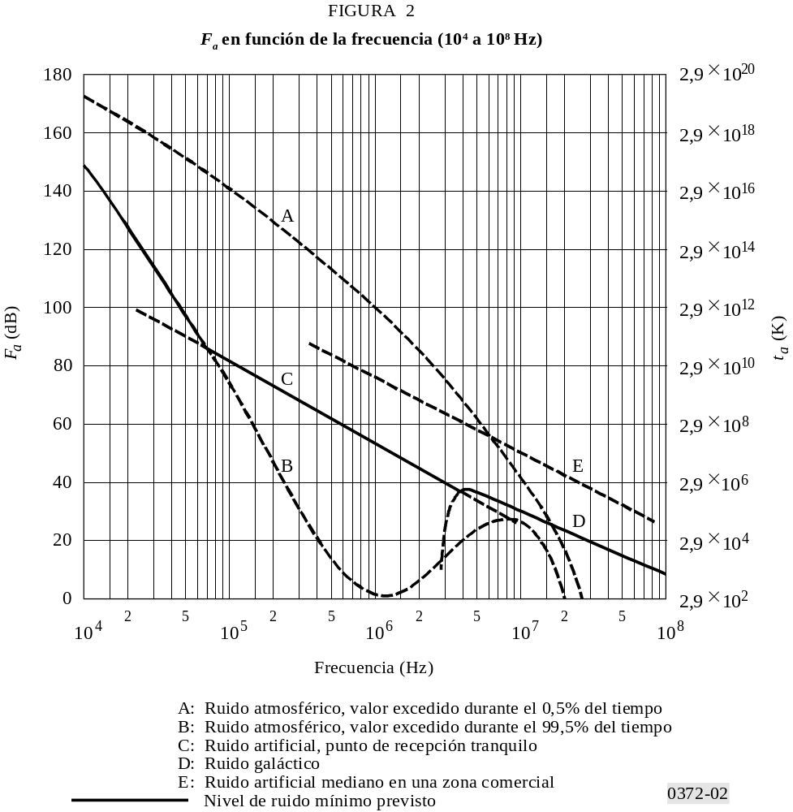
La mayor parte de los resultados de las tres Figuras corresponden a antenas omnidireccionales (de no indicarse otra cosa en las Figuras). No obstante, para antenas direccionales los estudios han indicado que en ondas decamétricas (por ejemplo), para el ruido atmosférico originado por descargas atmosféricas, puede existir una variación, según la dirección de puntería de la antena, la frecuencia y la ubicación geográfica de hasta 10 dB (5 dB por encima y 5 dB por debajo del valor medio de Fa indicado) para antenas de haz muy estrecho.
Para el ruido galáctico, el valor medio (para toda la bóveda celeste) viene dado por la curva de trazo continuo designada como ruido galáctico (Figs. 2 y 3). Las mediciones indican una variación de ±2 dB alrededor de esta curva, despreciando la pantalla ionosférica. El ruido galáctico mínimo (antena de haz estrecho en dirección al polo galáctico) es inferior en 3 dB al de la curva de ruido galáctico de trazo continuo de la Fig. 3. El ruido galáctico máximo para antenas de haz estrecho se representa mediante la curva de trazo discontinuo de la Fig. 3.

4 Ruido procedente de gases atmosféricos y de la superficie de la Tierra
El ruido procedente de fuentes individuales tales como el Sol, los gases atmosféricos, la superficie de la Tierra, etc., se expresa normalmente en términos de temperatura de brillo, tb. La temperatura de antena, ta, es la convolución del diagrama de antena con la temperatura de brillo del cielo y la superficie. En antenas cuyos diagramas engloban una sola fuente, la temperatura de antena y la temperatura de brillo son las mismas (Curvas C, D y E de la Fig. 3, por ejemplo).
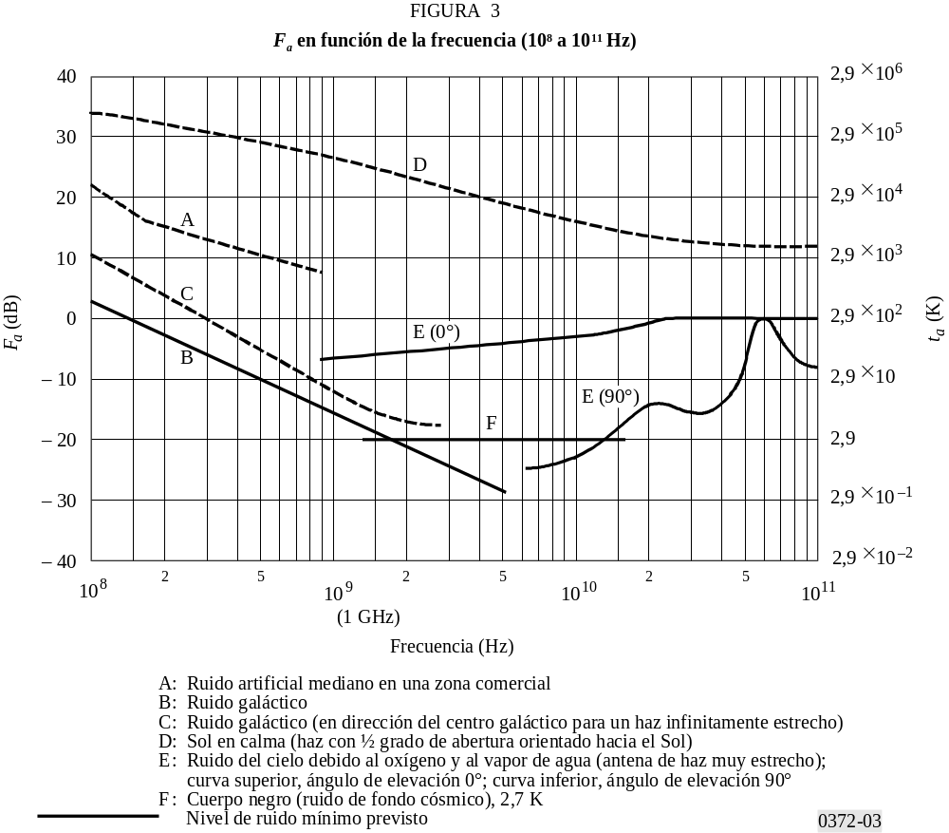

En las Figs. 4 y 5 se representa la temperatura de brillo de la atmósfera para un receptor situado en tierra, excluyendo la contribución del ruido cósmico de 2,7 K u otras fuentes extraterrestres, para frecuencias comprendidas entre 1 y 340 GHz, en primer lugar y entre 1 y 60 GHz, en segundo lugar. Las curvas se han determinado utilizando un programa de transferencia de radiación para siete ángulos de elevación distintos y una atmósfera media (densidad de vapor de agua en la superficie de 7,5 g, temperatura de la superficie de 288 K y escala de altitudes de 2 km para el vapor de agua). Para la atmósfera seca se ha utilizado la atmósfera típica de Estados Unidos de América de 1976. Más allá de la tropopausa se ha añadido la contribución típica del vapor de agua.
En las comunicaciones Tierra-espacio, si se conoce la atenuación de la señal procedente del transmisor del vehículo espacial, puede obtenerse una buena estimación de la temperatura de brillo para frecuencias comprendidas entre 2 y 30 GHz en esa dirección aplicando la siguiente fórmula:
tb = te (1 – e –d ) + 2,7 K (10)
donde:
d : profundidad óptica = atenuación (dB/4,343)
te : temperatura efectiva, normalmente unos 275 K.

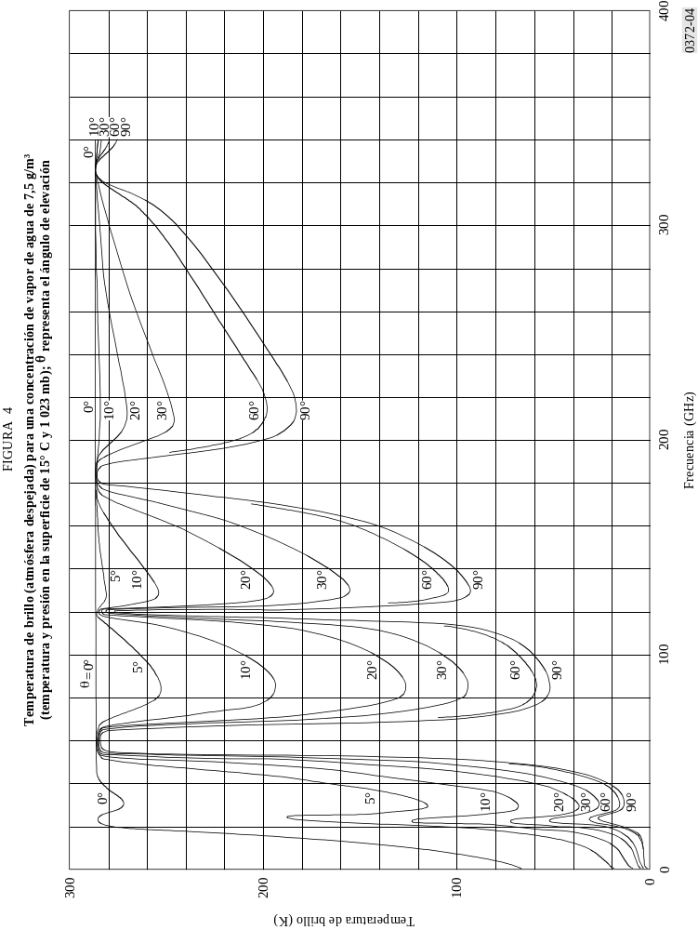

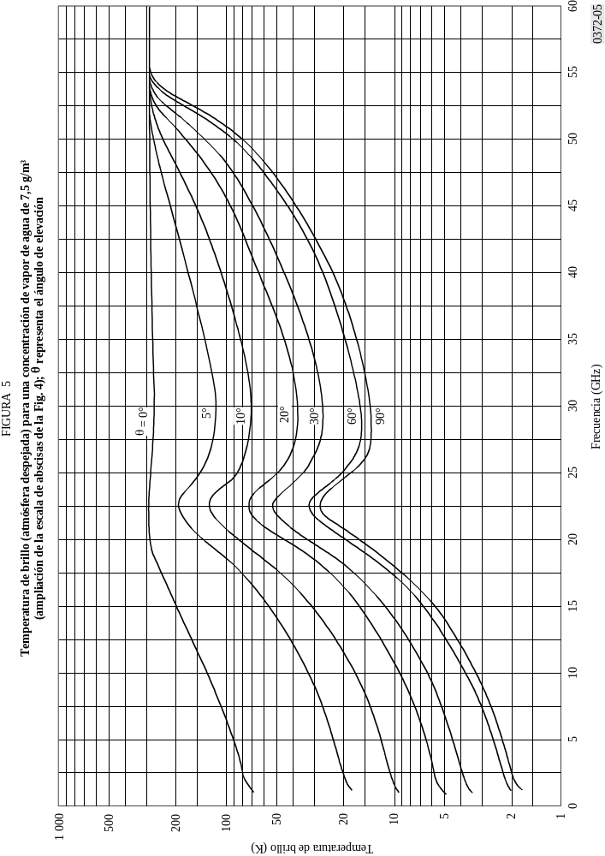
Esta relación proporciona resultados con una precisión de, aproximadamente, 0,1 dB por debajo de 30 GHz. Por encima de dicha frecuencia, la dispersión interviene en la atenuación y la estimación de la temperatura sería demasiado alta. Puede utilizarse esta relación para incluir la atenuación debida a la lluvia.
En Estados Unidos de América se ha llevado a cabo un estudio de transferencia de radiación que comprende los efectos de las nubes. Se ha calculado la temperatura de brillo hacia el cenit a partir de los datos meteorológicos de un año típico seleccionado en una base de datos de 15 años para cada una de 15 ubicaciones. En las Figs. 6a) y 6b) se representan los resultados para dos ubicaciones de Estados Unidos de América, Yuma, Arizona (5,5 cm de intensidad anual de lluvia) y Nueva York (98,5 cm de intensidad anual de lluvia) y para cinco frecuencias distintas. En estas curvas puede observarse que la temperatura de ruido hacia el cenit a 90 GHz puede ser menor que para 44 GHz. Esto es así para temperaturas de brillo hacia el cenit muy bajas, lo que significa que el contenido de vapor de agua es muy pequeño (inferior a unos 3 g/m3). Sin embargo, en la Fig. 4 (7,5 g/m2 de vapor de agua) puede verse que las temperaturas de brillo para 90 GHz y 44 GHz son casi las mismas.
La temperatura de brillo de la superficie de la Tierra considerada desde un ángulo de nadir particular puede calcularse utilizando la ecuación de transferencia radiativa que describe la reflexión de la radiación atmosférica descendente y la emisión de radiación por la superficie de la Tierra.
Este cálculo supone la integración de la radiación descendente en todos los ángulos e incluye la atenuación atmosférica.
Puede simplificarse de la forma siguiente:
T = ∈ Tsurf + ρ Tatm
siendo:
∈: la emisividad efectiva de la superficie
ρ: el coeficiente de reflexión efectivo
Tsup: la temperatura física (K) de la superficie de la Tierra
Tatm: la media ponderada de la temperatura de brillo del cielo.
Hasta unos 100 GHz, pero en particular por debajo de 10 GHz, el coeficiente de reflexión ρ generalmente toma un valor elevado y la emisividad ∈ un valor bajo.
En la Fig. 7a) se representan la emisividad y la temperatura de brillo de una superficie de agua lisa para polarizaciones vertical y horizontal y para dos ángulos de incidencia. Puede observarse que en frecuencias superiores a 5 GHz no existe diferencia entre agua dulce y salada.
En la Fig. 7b) se representan la temperatura de brillo de nadir de la superficie del mar para tres frecuencias en función de la temperatura física de dicha superficie y para una salinidad de 36 × 10-3.
En las Figs. 7c) y 7d) se representa el incremento de la temperatura de brillo de la superficie del mar con la velocidad del viento; este parámetro constituye una herramienta muy útil para la detección de tormentas.

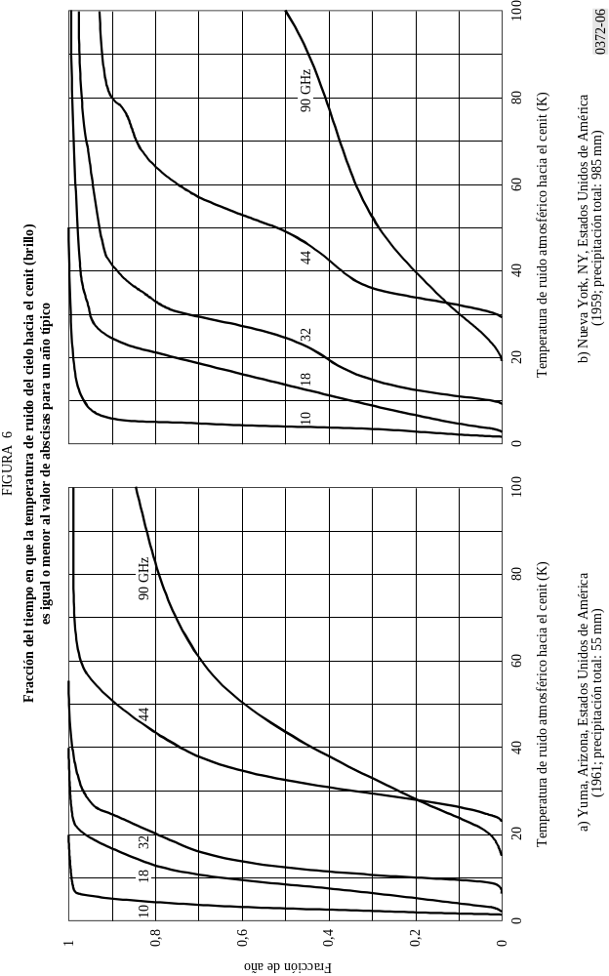

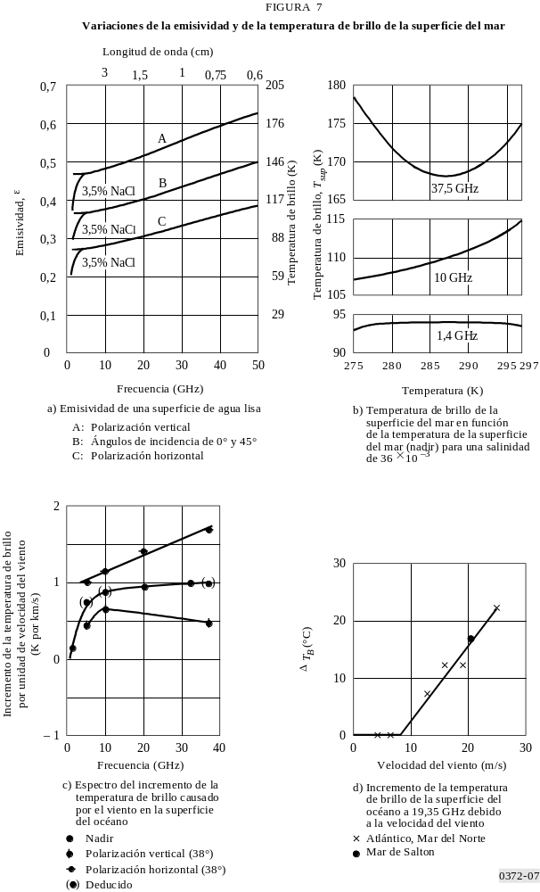
Las emisividades (y por consiguiente las temperaturas de brillo) de las superficies terrestres son superiores que las de las superficies de agua debido al menor valor de las constantes dieléctricas en tierra. En la Fig. 8a) se representa la temperatura de brillo en un terreno liso para diversos contenidos de humedad; en la Fig. 8b) aparece la temperatura de brillo para distintos grados de rugosidad del terreno. Las curvas se han trazado para polarizaciones horizontal y circular. Si aumenta el contenido de humedad, la temperatura de brillo disminuye; si la rugosidad del terreno aumenta, la temperatura de brillo hace lo propio.
En la Fig. 9 se muestran los cálculos de las temperaturas de brillo vistas desde la órbita de los satélites geoestacionarios por un satélite que utiliza un haz de cobertura de la Tierra (la Tierra ocupa el haz principal entre puntos de 3 dB). A medida que el satélite se desplaza alrededor de su órbita, puede observarse el efecto de la masa de tierra africana (caliente) a 30° de longitud Este y del Océano Pacífico (frío) entre 180° y 150° de longitud Oeste. La temperatura de brillo aumenta con la frecuencia, debido fundamentalmente a la absorción gaseosa. Las curvas corresponden a la atmósfera típica de los Estados Unidos de América, con 2,5 g/m3 de vapor de agua y una nubosidad del 50%. El diagrama de antena para cobertura de la Tierra viene dado por G(ϕ) = –3 (ϕ/8,715)2 dB para 0 ≤ ϕ ≤ 8,715, siendo ϕ el ángulo con respecto al eje de puntería.

5 Ruido artificial
En la Fig. 10 se representan los valores medianos de la potencia de ruido artificial procedente de un cierto número de entornos. La Figura incluye también una curva para el ruido galáctico, (véase el § 6).
En todos los casos, los resultados son coherentes con una variación lineal del valor mediano, Fam, con la frecuencia f de la siguiente forma:
Fam = c – d log f (11)
Expresándose f (MHz) y dando a c y d los valores indicados en el Cuadro 1. Obsérvese que la ecuación (11) es válida en la gama de 0,3 a 250 MHz para todas las categorías del entorno excepto las de las Curvas D y E como se indica en la Figura.

CUADRO 1
Valores de las constantes c y d

Categoría del entorno | c | d
Zona comercial (Curva A) | 76,8 | 27,7
Zona residencial (Curva B) | 72,5 | 27,7
Zona rural (Curva C) | 67,2 | 27,7
Zona rural tranquila (Curva D) | 53,6 | 28,6
Ruido galáctico (Curva E) | 52,0 | 23,0
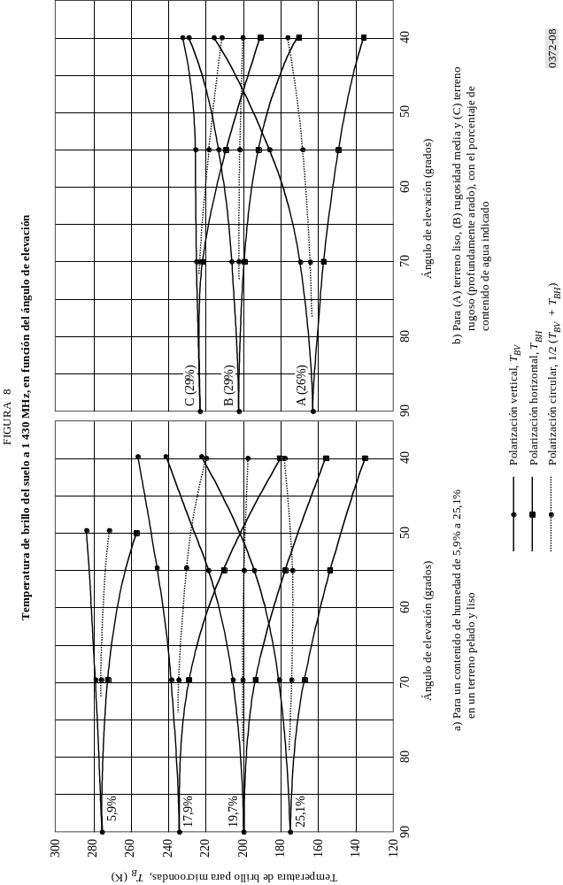

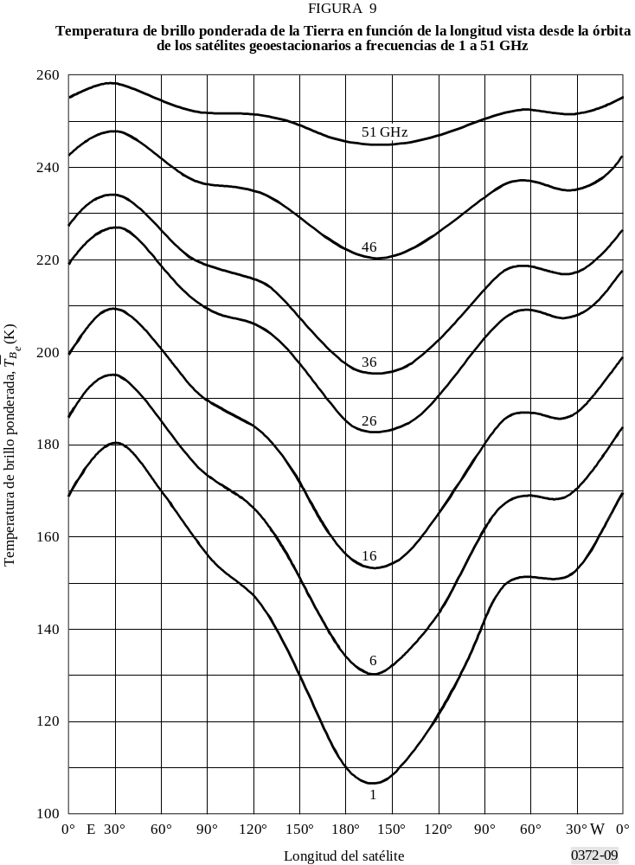

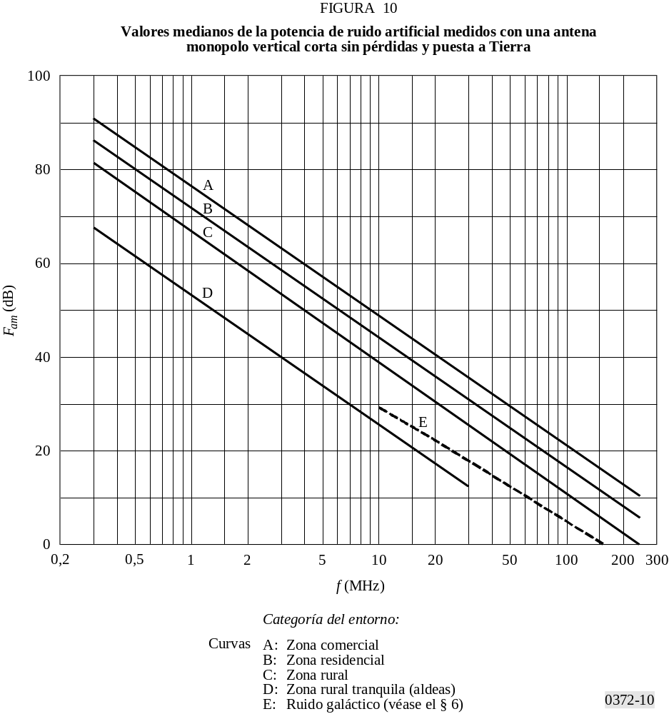

Para las zonas comerciales, residenciales y rurales, en el Cuadro 2 se da la media, en la gama de frecuencias antes mencionada, de las desviaciones de los decilos Du y Dl, de la potencia de ruido según el tiempo. Dicho Cuadro contiene también valores de la desviación según el emplazamiento. Cabe suponer que esas variaciones no están correlacionadas y que unas distribuciones log normal a cada lado de la mediana son adecuadas. Esos valores se midieron en el decenio de 1970 y pueden cambiar con el correr del tiempo, en función de las actividades que podrían generar ruido artificial.
CUADRO 2
Valores de las desviaciones de los decilos del ruido artificial

Categoría | Decilo | Variación con el tiempo  (dB) | Variación con el  emplazamiento  (dB)
Zona comercial | Superior  Inferior | 11,0  6,7 | 8,4  8,4
Zona residencial | Superior  Inferior | 10,6  5,3 | 5,8  5,8
Zona rural | Superior  Inferior | 9,2  4,6 | 6,8  6,8

El análisis de los datos medidos disponibles para las zonas comerciales (la única zona de la que se disponen datos) en la gama de frecuencias 200-900 MHz muestra también una variación lineal con el logaritmo de la frecuencia, pero con una pendiente más gradual con f (MHz), el resultado es:
Fam = 44,3 – 12,3 log f para 200 MHz < f < 900 MHz (12)
No hay suficientes datos disponibles para hacer una estimación razonable de las variaciones de Fa con respecto a Fam (por ejemplo, Du y Dl).
En ondas métricas, un componente significativo del ruido artificial es producido por los impulsos de ignición de los vehículos de motor. Esta contribución de ruido puede presentarse como una distribución de amplitud de ruido impulsivo (la amplitud del espectro de ruido impulsivo es función de la frecuencia de los impulsos). La Fig. 11 muestra un ejemplo de la distribución de amplitud de ruido en 150 MHz para tres categorías de densidad de vehículos de motor. La distribución de la amplitud de ruido impulsivo a otras frecuencias se puede determinar con la siguiente ecuación:
A = C + 10 log V – 28 log f dB(μV/MHz) (13)
donde:
C: 106 dB(μV/MHz)
V : densidad de tráfico (vehículos/km2)
f : frecuencia (MHz).

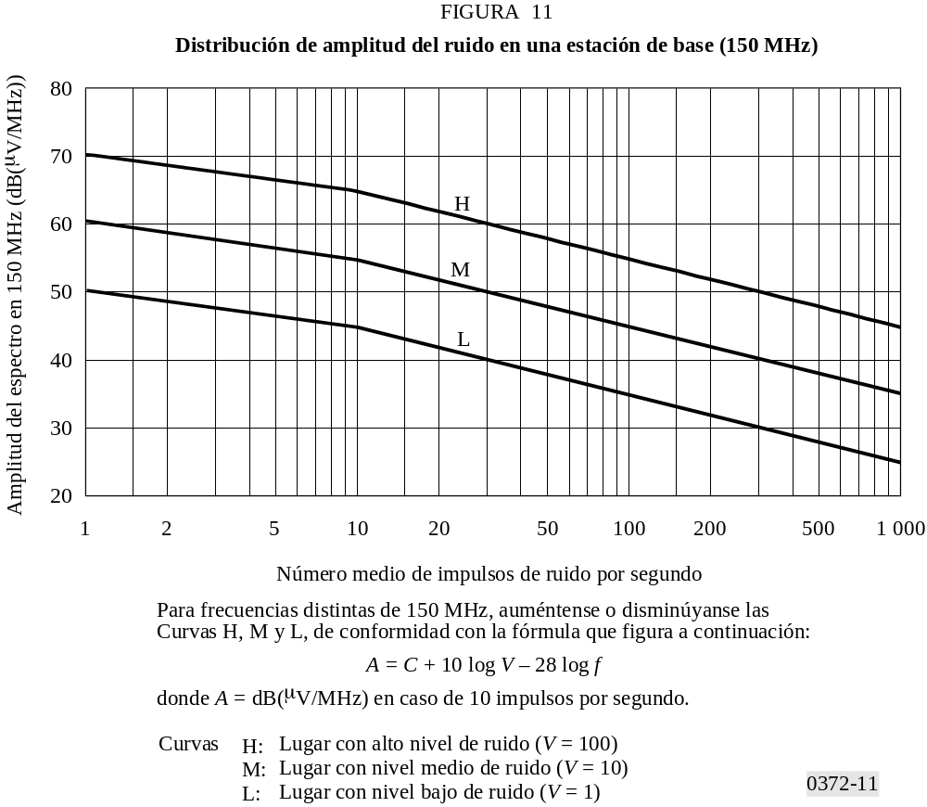

6 Temperatura de brillo debida a fuentes extraterrestres
Por regla general, para las comunicaciones a frecuencias inferiores a 2 GHz, debe considerarse el Sol y la galaxia (la Vía Láctea), que aparece como un amplio cinturón de fuerte emisión. Para frecuencias de hasta unos 100 MHz, el factor de ruido mediano para el ruido galáctico, despreciando los efectos de la pantalla ionosférica, viene dado por:
Fam = 52 – 23 log f (14)
donde:
f : frecuencia (MHz).
Por encima de 2 GHz, sólo hay que considerar el Sol y algunas fuentes no térmicas de gran intensidad como Cassiopeia A, Cisne A y X y la nebulosa de Cáncer, ya que el fondo cósmico contribuye solamente con 2,7 K y la Vía Láctea aparece como una zona estrecha de intensidad ligeramente mayor. En la Fig. 12 se representa la gama de temperaturas de brillo para las fuentes de ruido extraterrestres más comunes en la gama de frecuencias de 0,1 a 100 GHz.

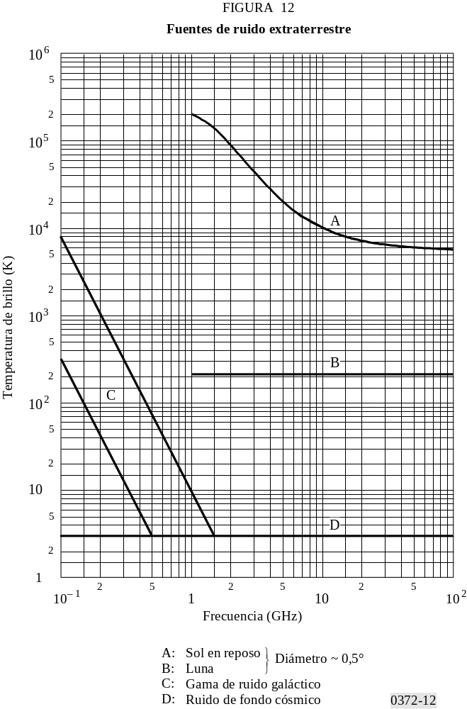

Las Figs. 13a, 13b, 13c y 13d indican la temperatura de cielo radioeléctrico total a 408 MHz simplificando a una resolución angular de 5°. Estas Figuras se representan en coordenadas ecuatoriales: declinación δ (latitud) y ascensión recta α (horas hacia el Este alrededor del Ecuador a partir del equinoccio de primavera). Los contornos están directamente expresados en K por encima de 2,7 K. La precisión es de 1 K. Los intervalos de los contornos son:
– 2 K por debajo de 60 K
– 4 K desde 60 K a 100 K
– 10 K desde 100 K a 200 K
– 20 K por encima de 200 K.
En las líneas de contorno que no llevan indicación, las flechas apuntan en el sentido de las agujas del reloj en torno a un mínimo de la distribución del brillo.
La curva sinusoidal discontinua entre ±23,5° de las Figs. 13a y 13d define la eclíptica que cruza la Vía Láctea cerca del centro galáctico. Ello significa que si se observa un vehículo espacial en el espacio interplanetario, quizás sea preciso tener este elemento en cuenta. Las fuentes puntuales de mayor intensidad se indican con crestas estrechas para la distribución de la temperatura mientras que las fuentes de menor intensidad son menos aparentes debido a la resolución angular limitada.
La radiación del fondo galáctico varía con la frecuencia. Para obtener las temperaturas de brillo a otras frecuencias, fi, con radiación de fondo debe emplearse la expresión:
tb( fi) = tb ( f0) ( fi / f0)–2,75 + 2,7 K (15)
Así, para tb = 200 K, f0 = 408 MHz y fi = 1 GHz; esta extrapolación daría:
tb = 19,7 K
Para hacer extrapolaciones más precisas utilizando esta fórmula es necesario tener en cuenta las variaciones del exponente en función de la gama de frecuencias y del cielo. En el caso de fuentes puntuales, la variación de la intensidad con la frecuencia depende de sus diferentes condiciones físicas.
En las telecomunicaciones que utilizan satélites geoestacionarios, tiene interés especial una parte limitada del cielo, como se indica en la Fig. 14a). La Fig. 14b) muestra la gama correspondiente de declinaciones (±8,7°) e indica las fuentes más intensas.
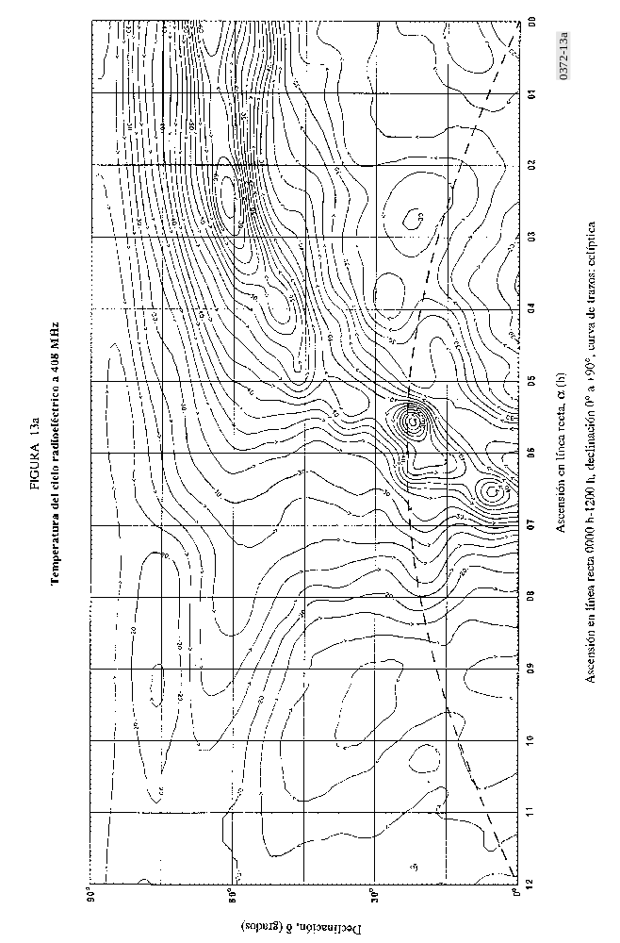
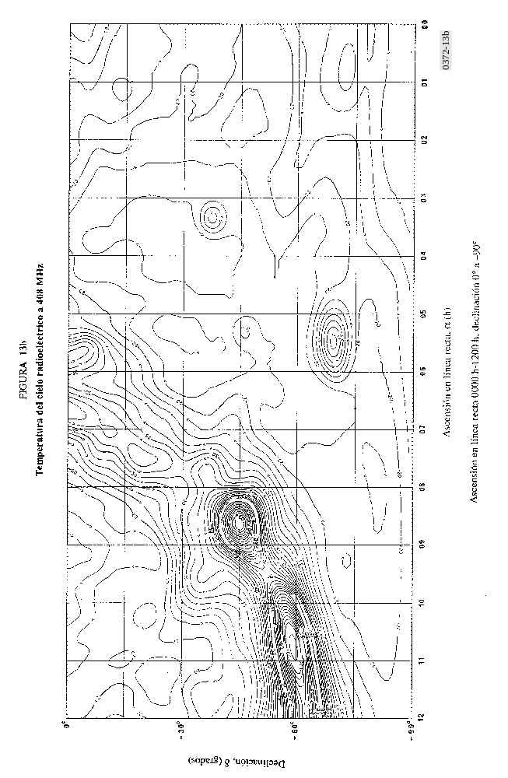
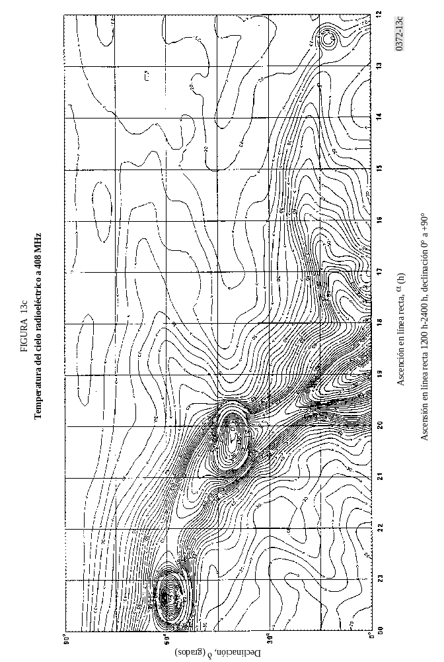
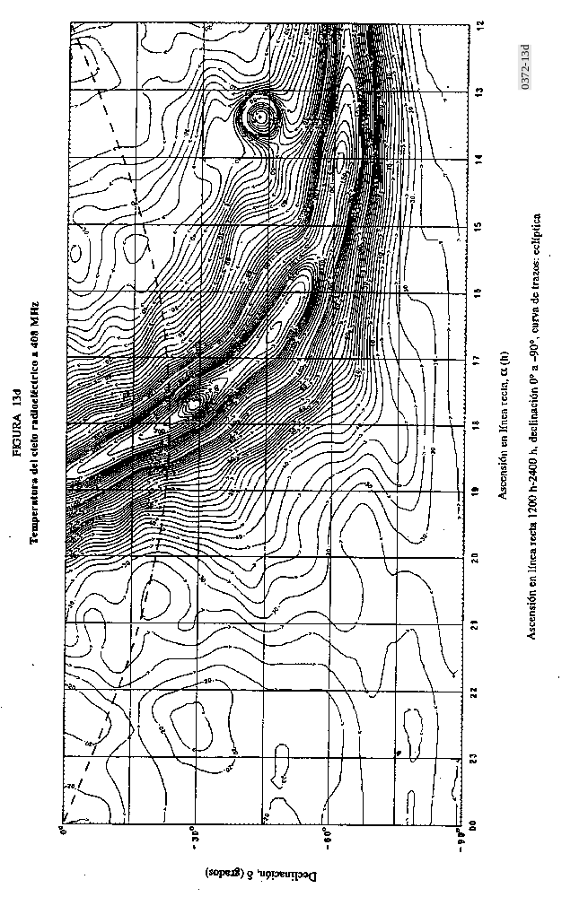

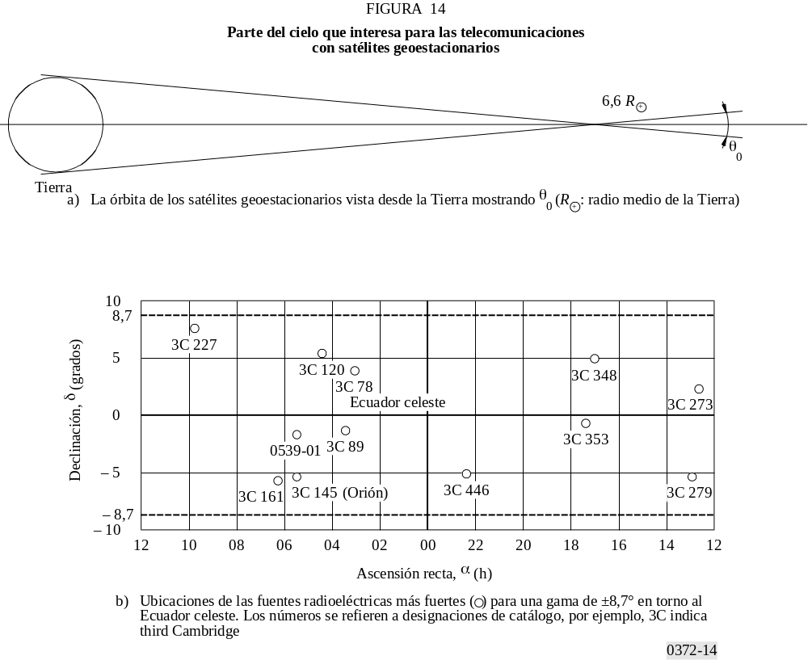

El Sol es una importante fuente de ruido variable con una temperatura de ruido de unos 106 K entre 50 y 200 MHz y de al menos 104 K a 10 GHz en condiciones de calma solar y grandes incrementos en los periodos de actividad solar. La temperatura de brillo de la Luna es casi independiente de la frecuencia por encima de 1 GHz; varía en unos 140 K durante la fase de la Luna nueva y hasta 280 K durante la de Luna llena. El trayecto del Sol se encuentra en el plano de la eclíptica (línea de trazos de las Figs. 13). La Luna se observa con ±5° de declinación con respecto al plano de la eclíptica.

7 Ruido atmosférico debido al rayo
En las Figs. 15a) a 38a) se reproducen mapas mundiales con los valores medianos probables del ruido radioeléctrico atmosférico de fondo, Fam (dB) por encima de kT0b, a 1 MHz para cada estación y bloques de tiempo de 4 h (hora local). La única variación geográfica dada es para Fam a 1 MHz. En las Figs. 15b) a 38b) se representa la variación de Fam con la frecuencia para cada estación y bloque de tiempo y en las Figs. 15c) a 38c) se representa la variación con la frecuencia de los otros parámetros del ruido. La antena de referencia para estas estimaciones del ruido atmosférico es un monopolo vertical corto situado sobre un plano de tierra perfectamente conductor. La intensidad de campo incidente puede obtenerse conforme a lo indicado en el § 2.
Cabe observar que se indican valores del ruido atmosférico inferiores a los niveles probables de ruido artificial y ruido galáctico. Estos valores deben utilizarse con precaución puesto que sólo representan estimaciones de los niveles de ruido atmosférico que se registrarían en ausencia de otros tipos de ruido. Sin embargo, un examen de los datos muestra que esos niveles de ruido bajo se midieron de hecho en muy pocas ocasiones.
En la Fig. 39 pueden verse las curvas de la distribución de probabilidad de las amplitudes correspondientes a diversos valores de Vd, en las cuales se toma como referencia la tensión eficaz de la envolvente, Aef. Los valores medidos de Vd varían en torno a los valores predichos de la mediana, Vdm, y su variación viene dada por σVd. Estas curvas pueden utilizarse para una amplia gama de anchuras de banda. Las estimaciones dadas de Vd (Figs. 15c) a 38c)) corresponden a una anchura de banda de 200 Hz y a partir de la Fig. 40 puede convertirse este valor de Vd a 200 Hz en los correspondientes valores de Vd para otras anchuras de banda. La Fig. 40 sólo es estrictamente válida en ondas hectométricas y decamétricas, por lo tanto, debe tenerse mucha precaución al aplicar estos resultados a frecuencias inferiores (por ejemplo en las bandas de ondas kilométricas, miriamétricas o decamiriamétricas).
Las Figuras se utilizan como se indica a continuación. El valor de Fam para 1 MHz se obtiene a partir de los mapas de ruido (Figs. 15a) a 38a)) para la estación considerada. Utilizando este valor como grado de ruido, se determina el valor de Fam para la frecuencia requerida a partir de las curvas de frecuencia (Figs. 15b) a 38b)). Los parámetros de variabilidad σFam, Du, σDu, etc., se obtienen para la frecuencia en cuestión a partir de las Figs. 15c) a 38c). Los valores de D y σD para otros porcentajes de tiempo pueden obtenerse suponiendo semidistribuciones log-normal a cada lado de los valores medianos.

8 Combinación de ruidos procedentes de varias fuentes
En algunas ocasiones es preciso considerar más de un tipo de ruido, puesto que dos o más son de intensidad comparable. Esto puede suceder a cualquier frecuencia en general, pero ocurre más a menudo en ondas decamétricas donde los ruidos atmosférico, artificial y galáctico pueden ser comparables (por ejemplo, Fig. 2, 10 MHz). Los valores dados son los valores medianos de Fa, Fam. Los valores de fa presentan distribuciones alrededor de la fa mediana. Como se ha indicado anteriormente esas distribuciones son log-normales a cada lado de la mediana. Se ha desarrollado un método adecuado para obtener el valor mediano y la distribución de la suma de dos o más procesos de ruido, en el que se supone que el ruido resultante presentará también distribuciones log-normales. En este método, la potencia de ruido mediana resultante viene expresada por la suma de las potencias de ruido medianas de los procesos de ruido individuales. La desviación típica del ruido resultante se obtiene sumando las potencias de ruido que determinan una desviación típica por encima de la potencia mediana para cada uno de los procesos de ruido que intervienen, y sustrayendo a continuación del resultado la potencia de ruido mediana resultante.

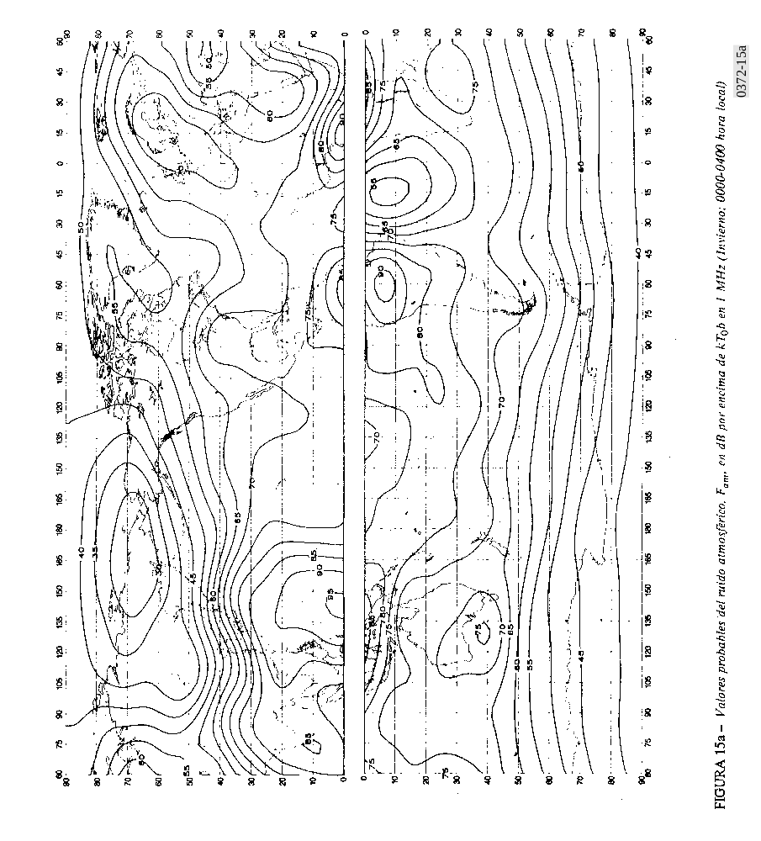

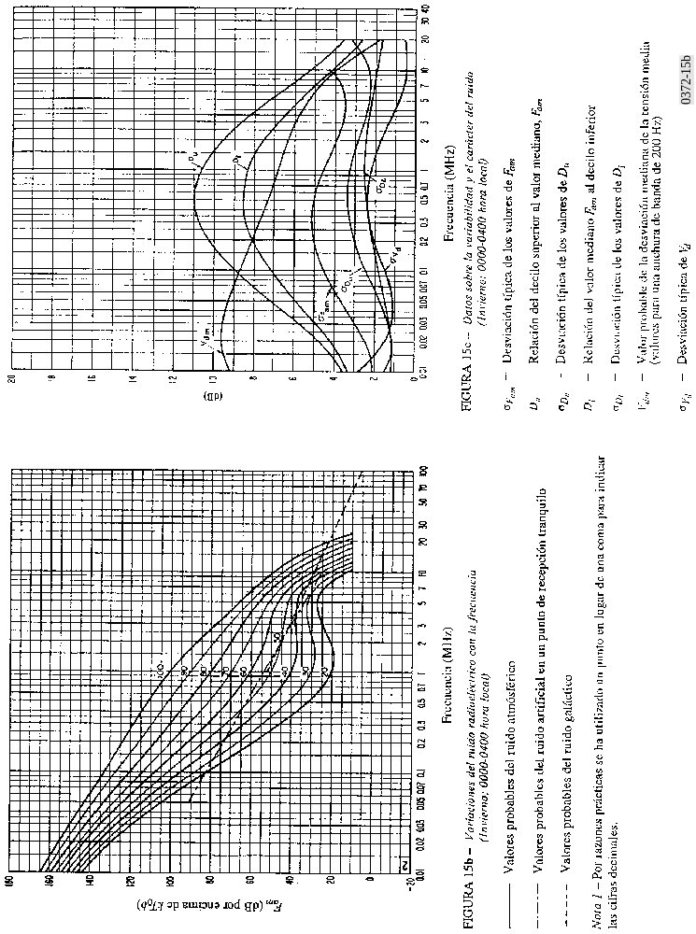

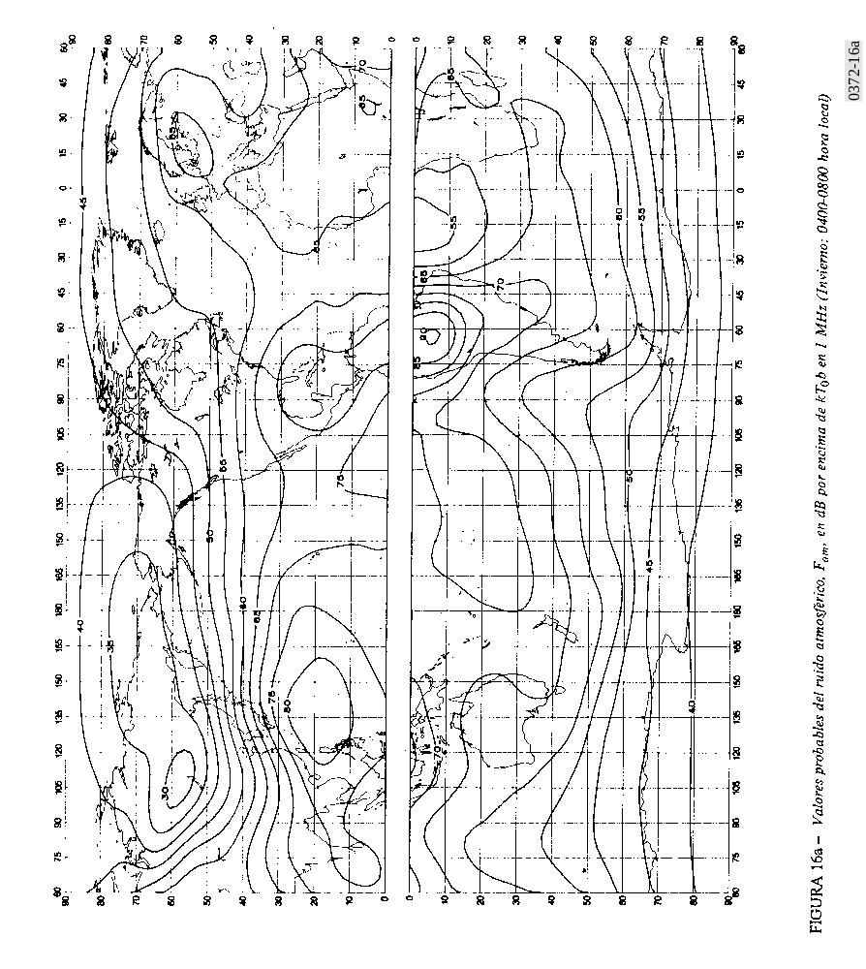
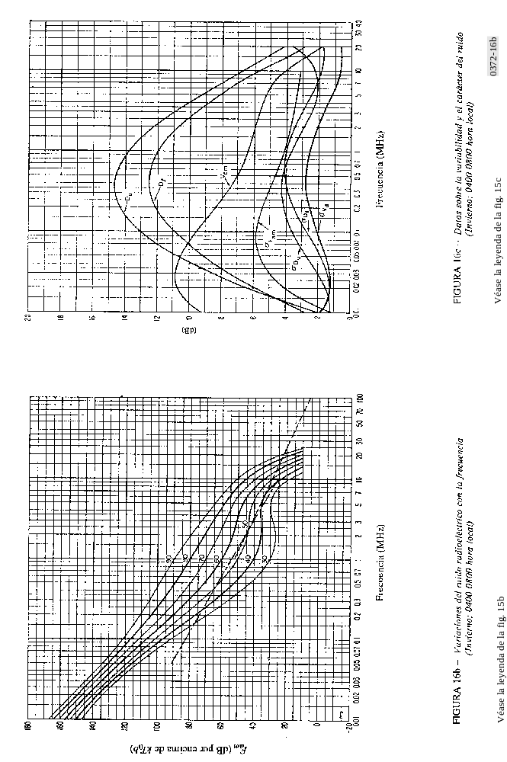

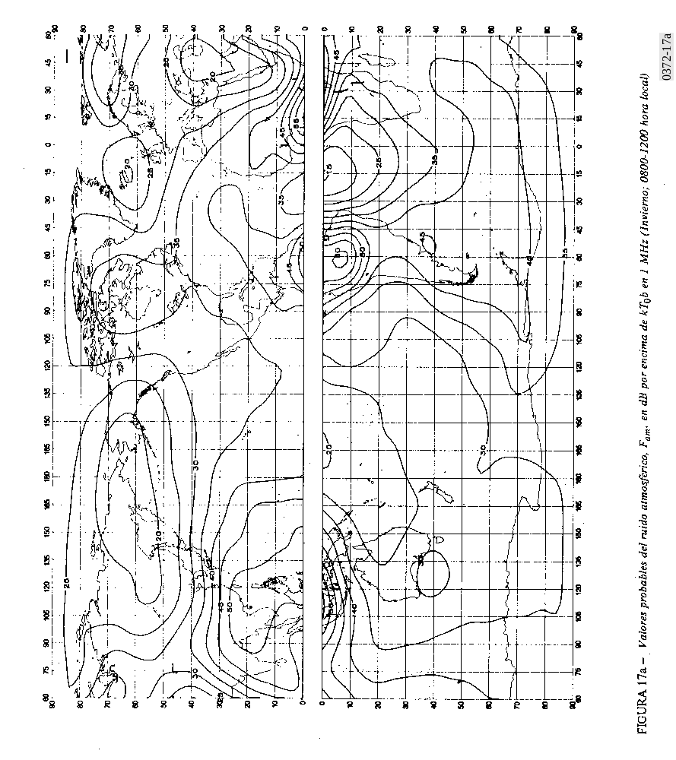
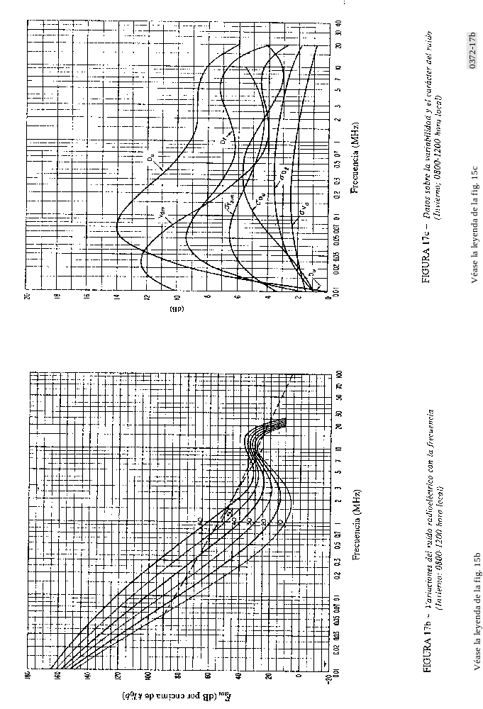

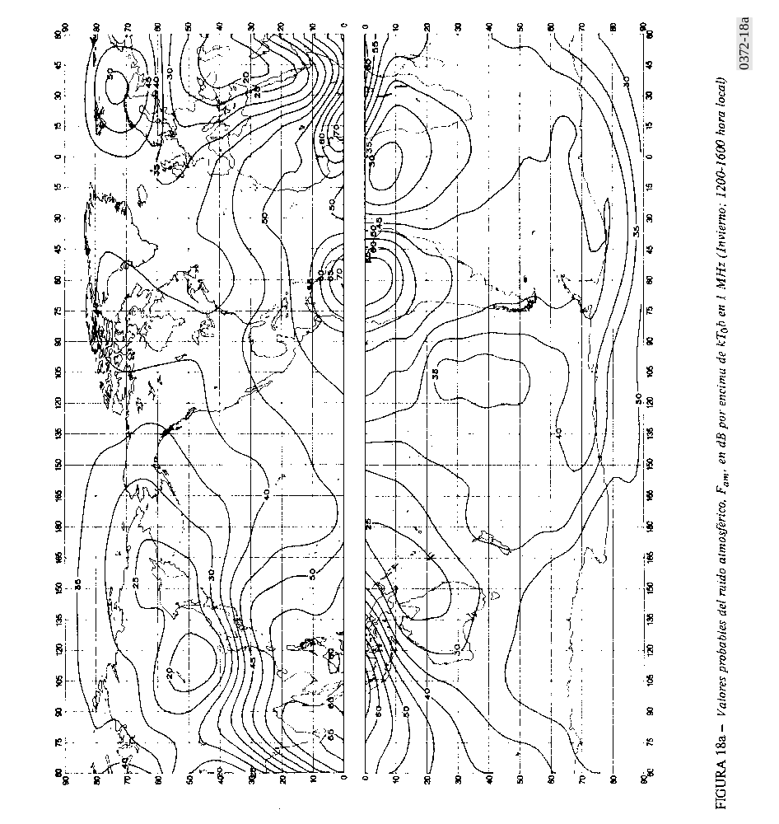

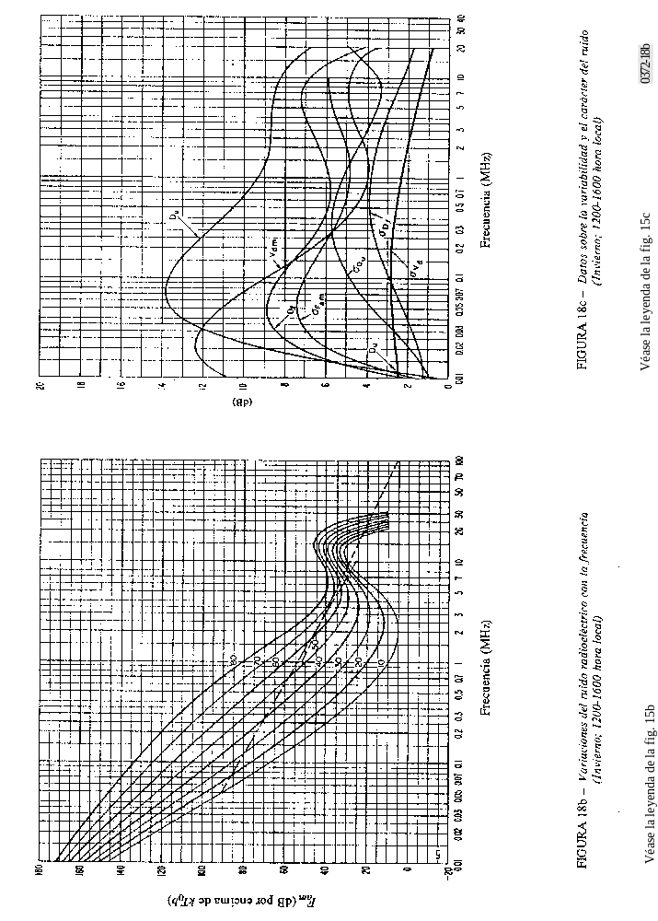

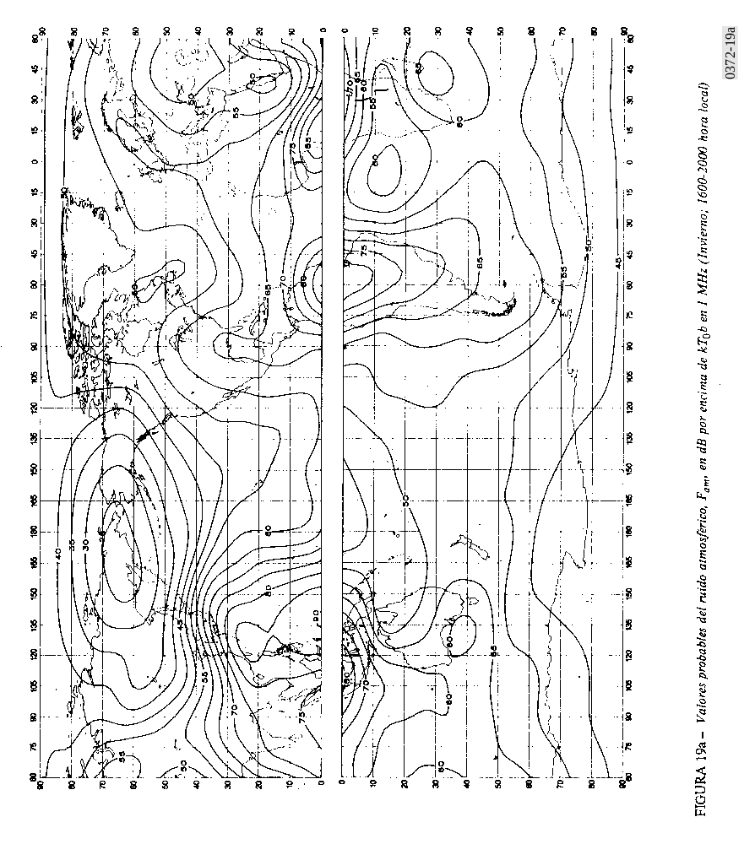

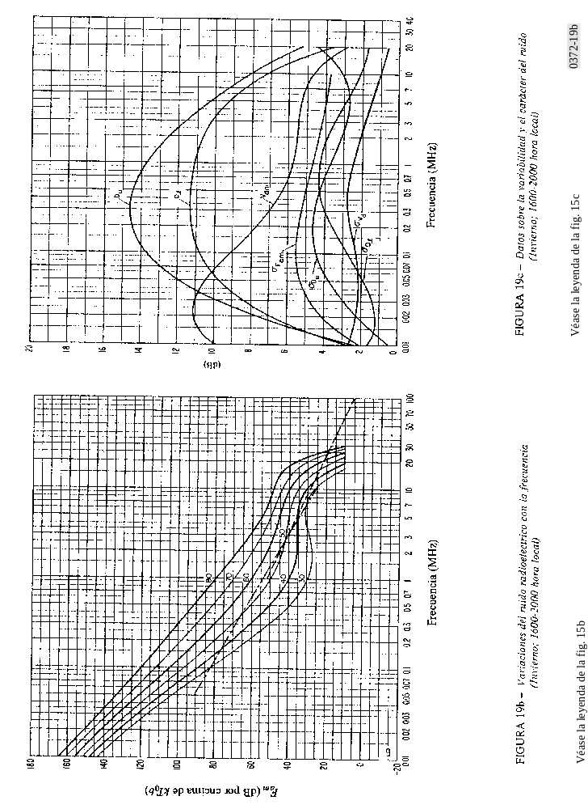

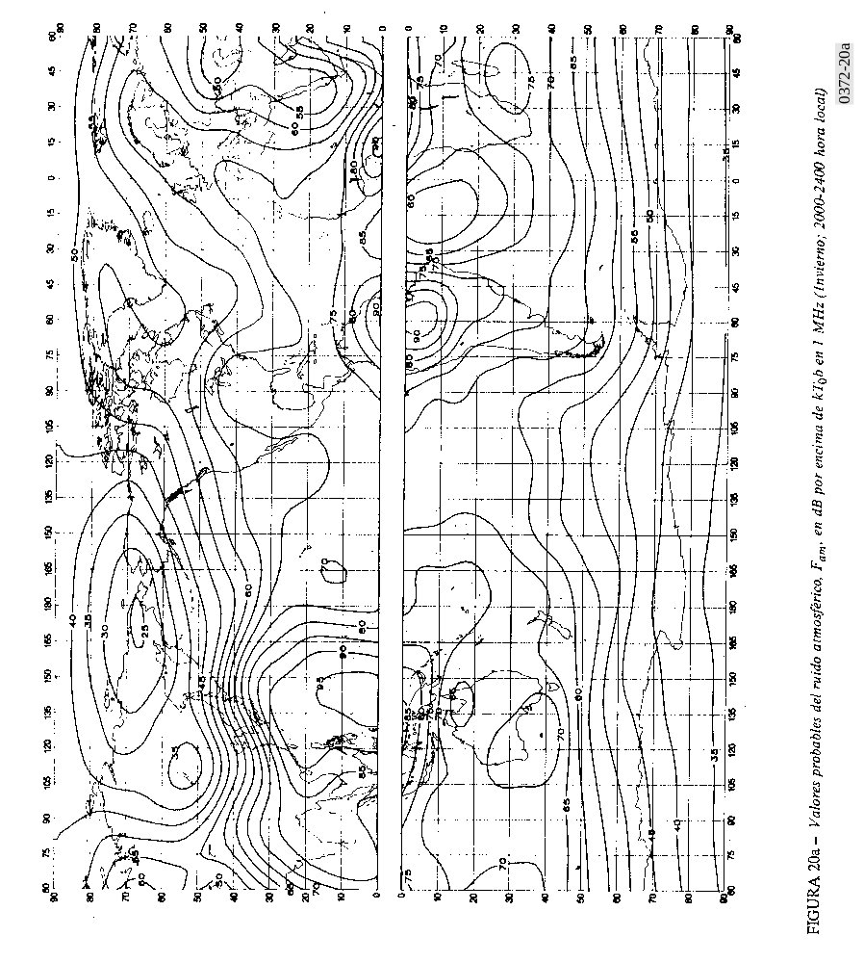

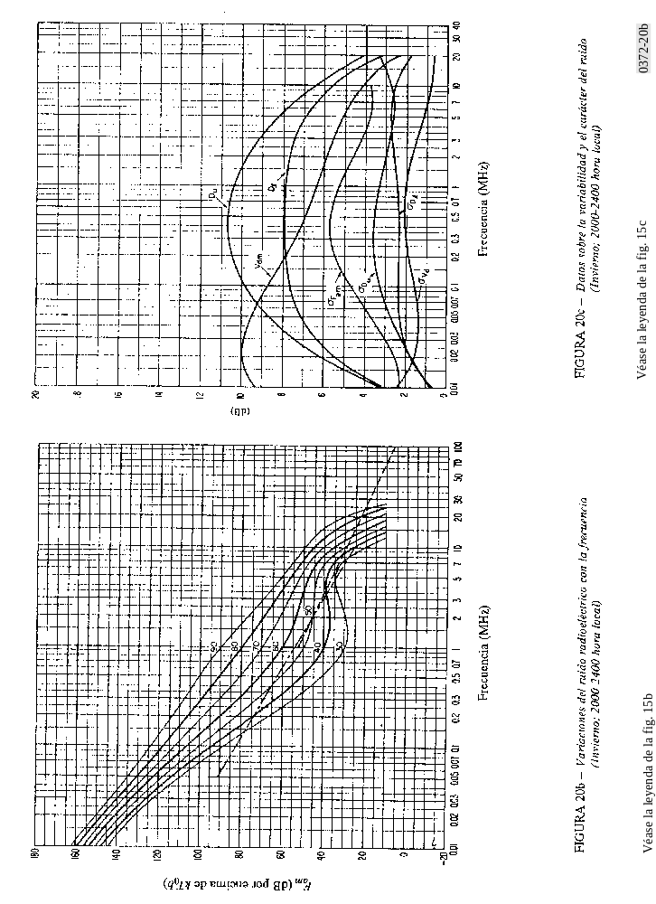

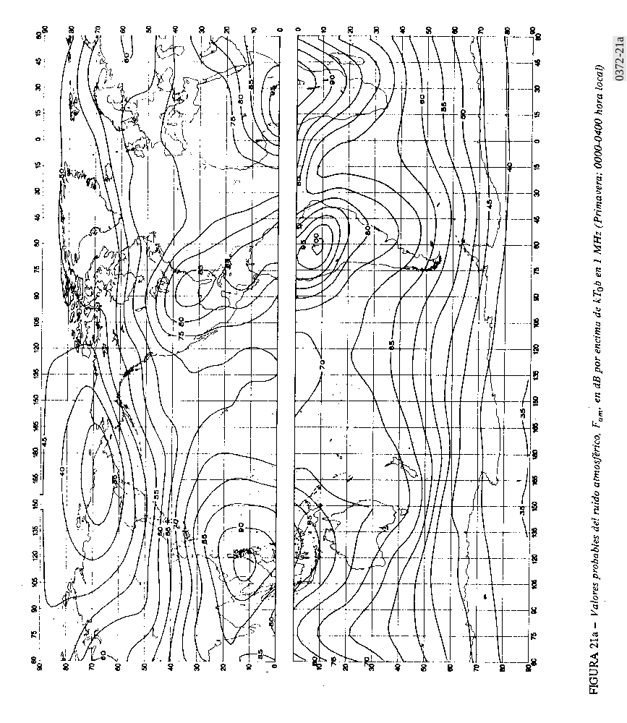

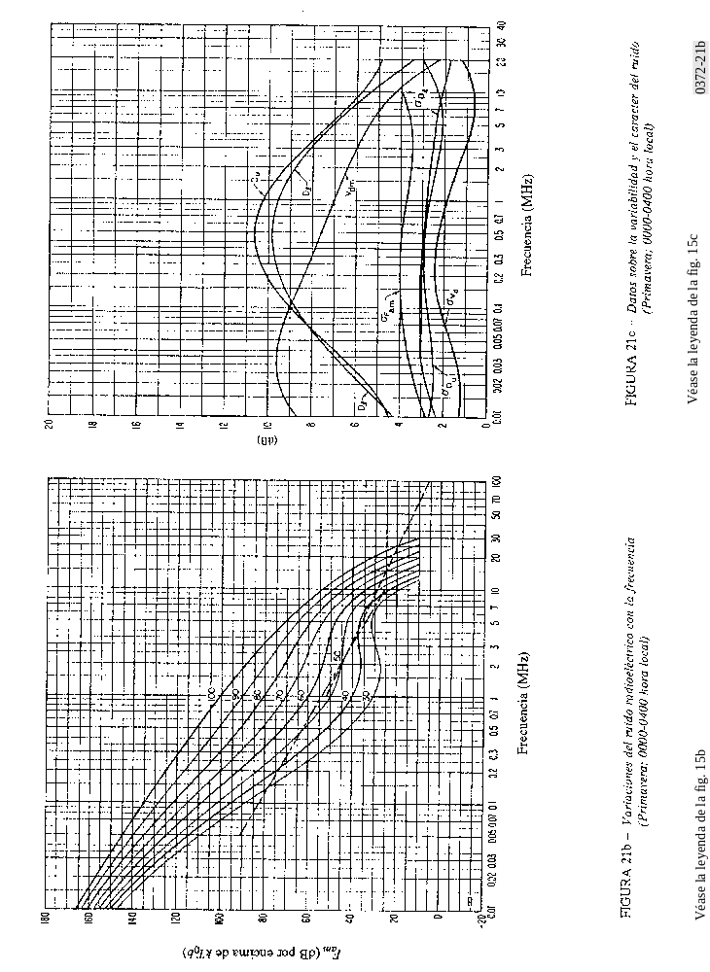

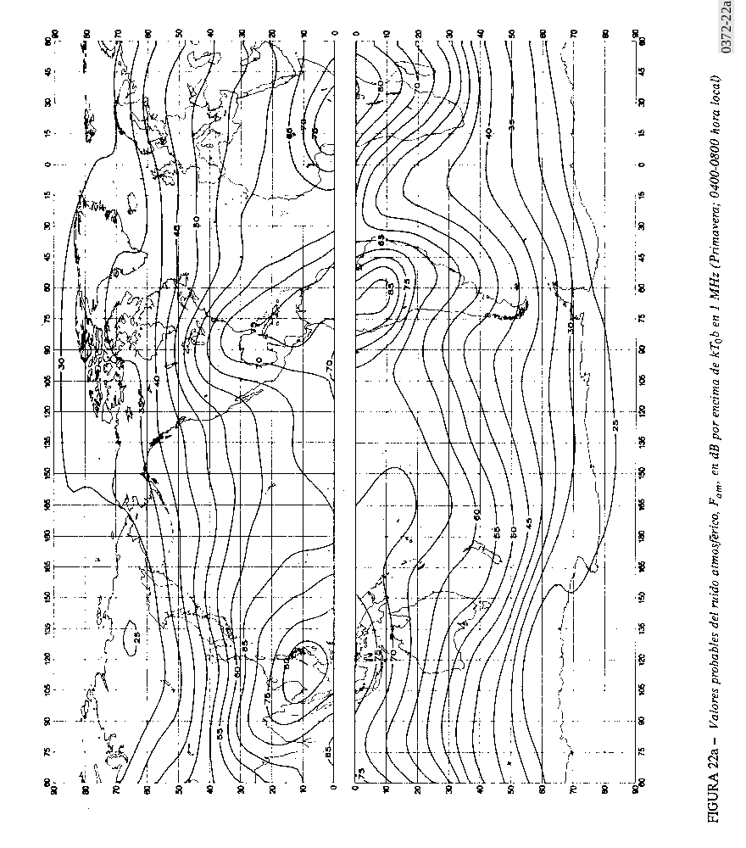

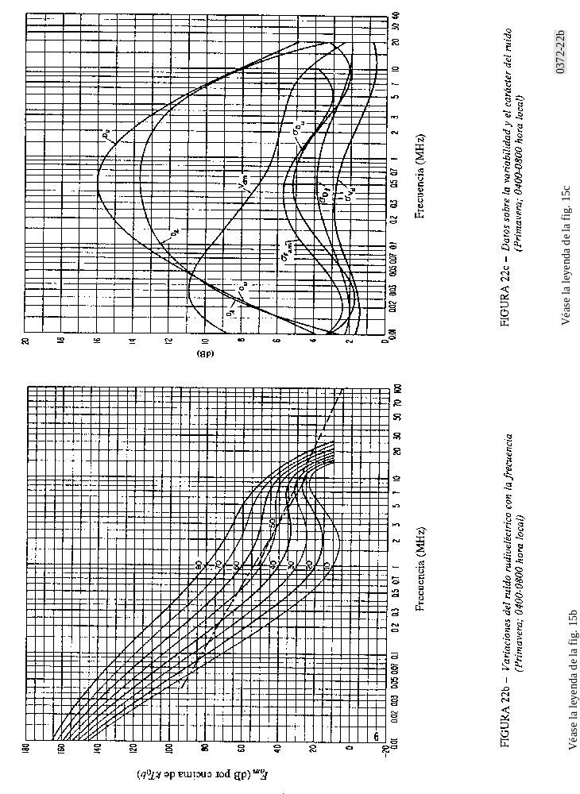

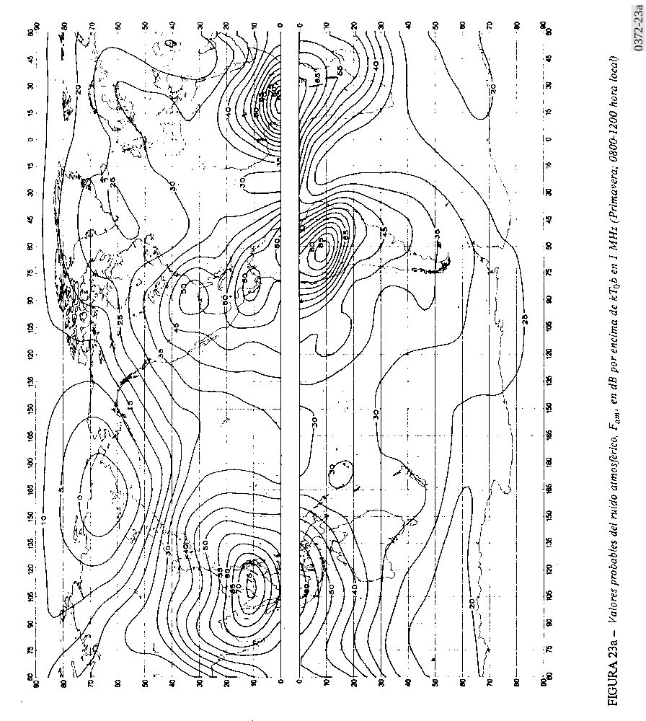

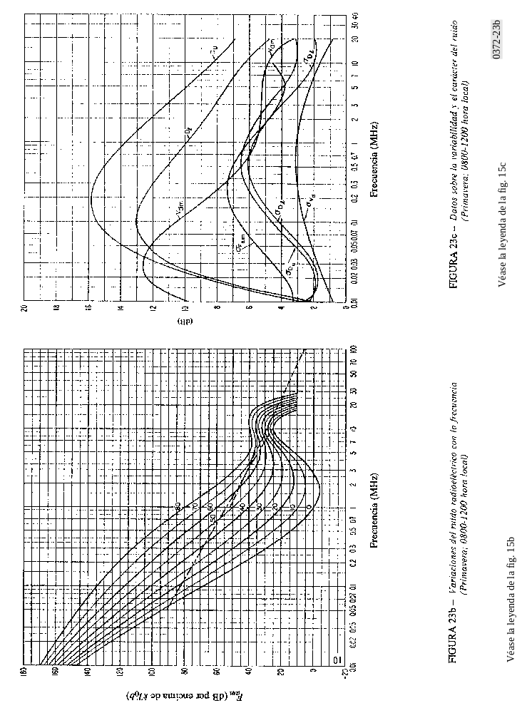

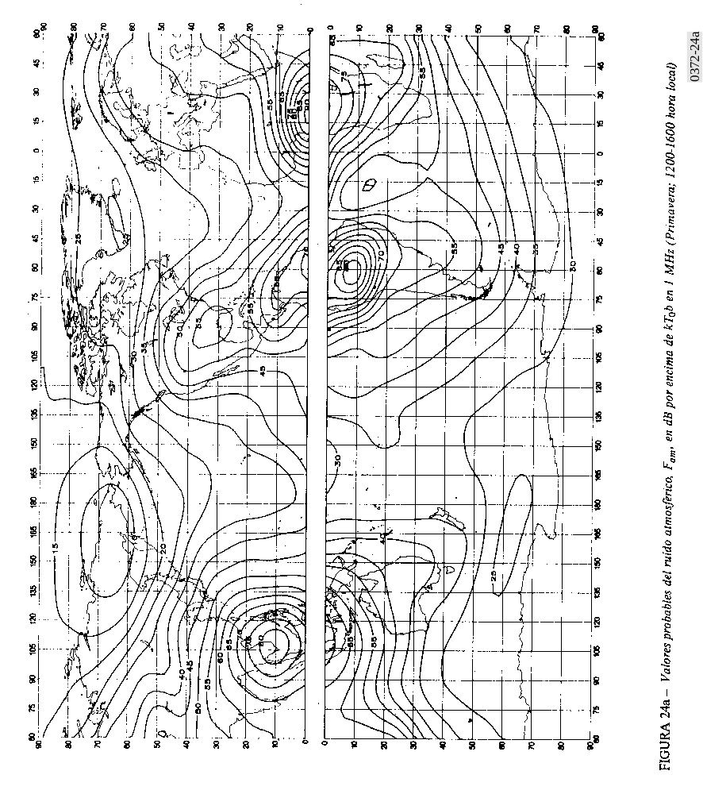

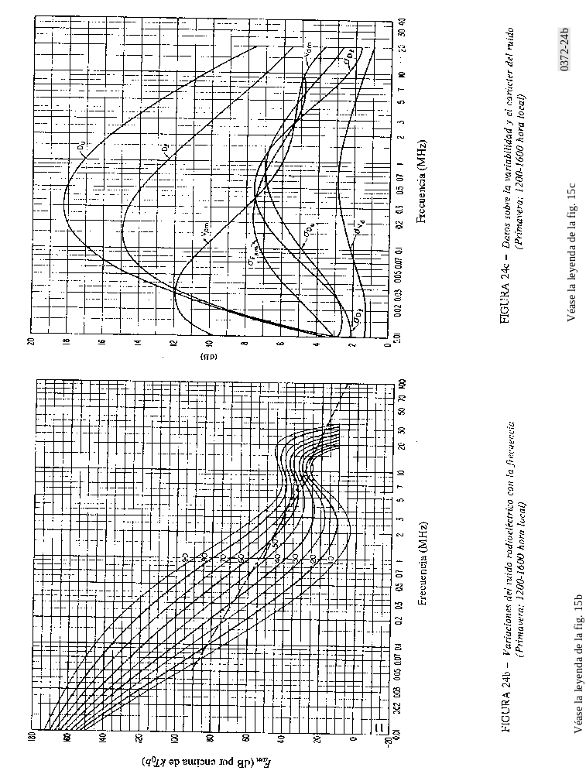

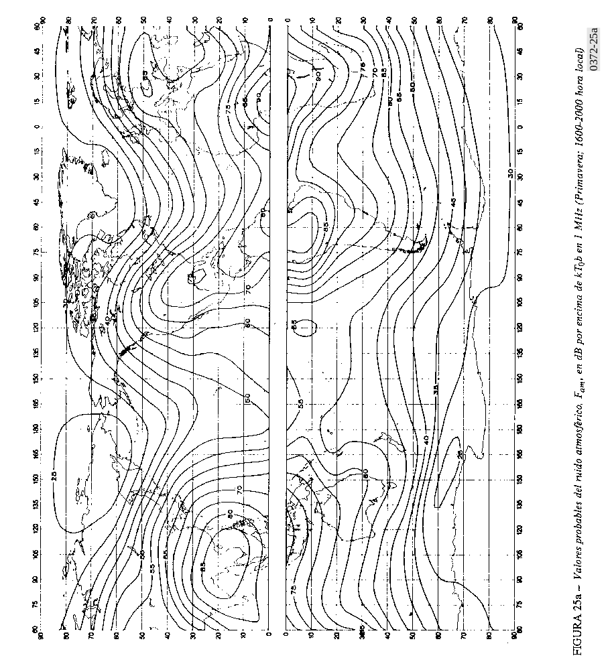

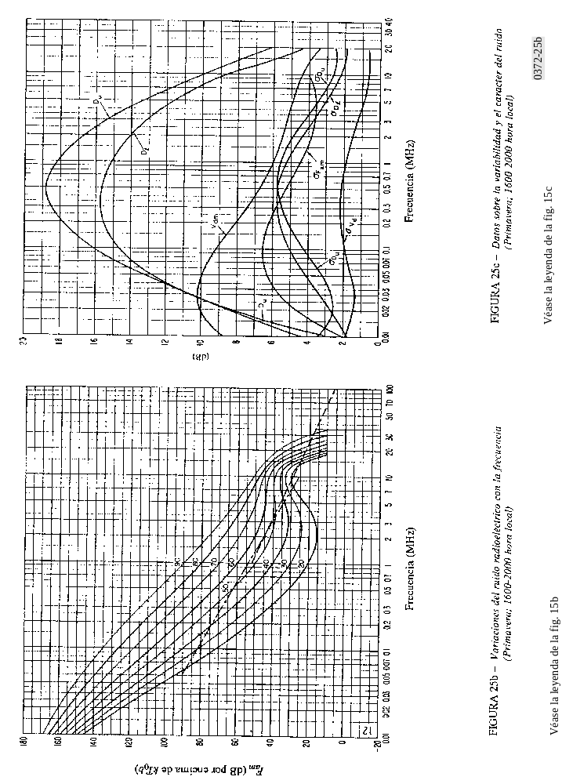

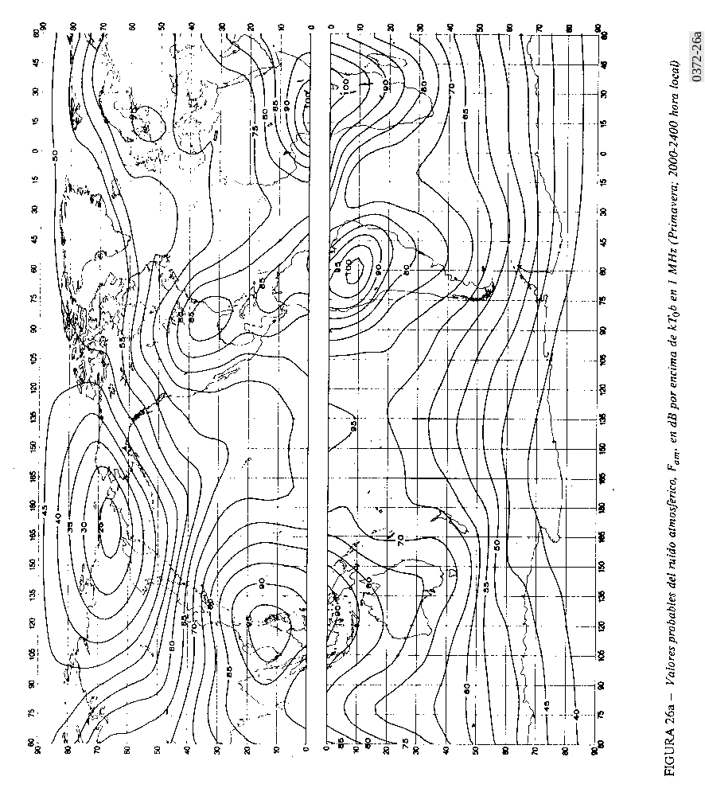

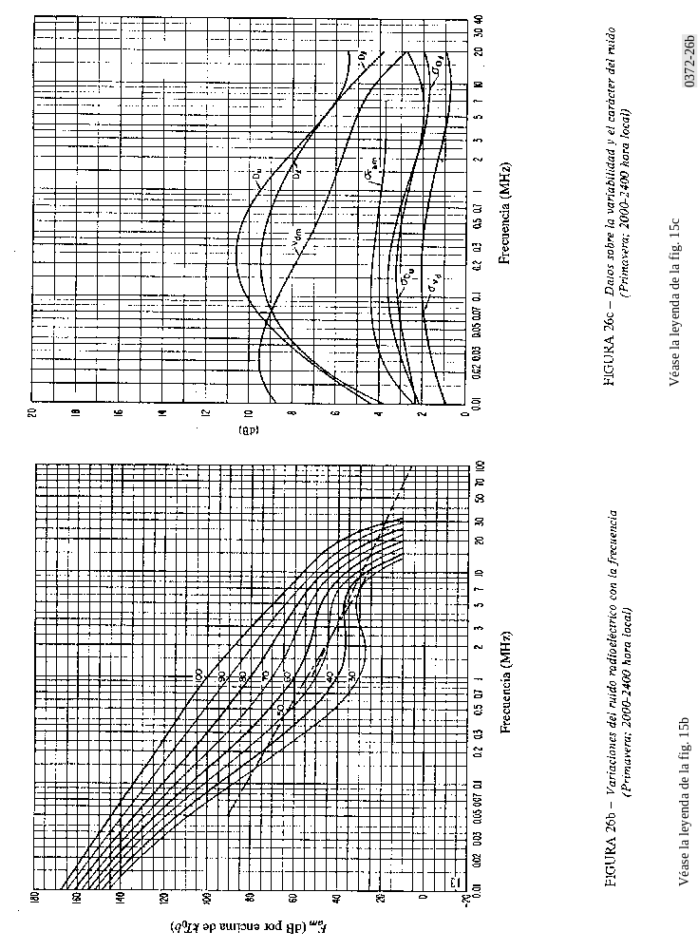

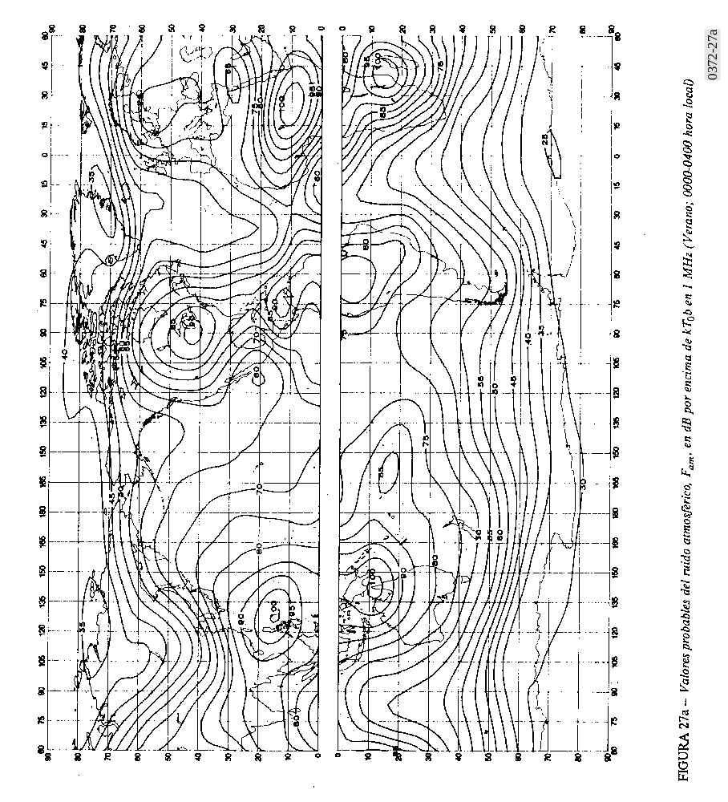

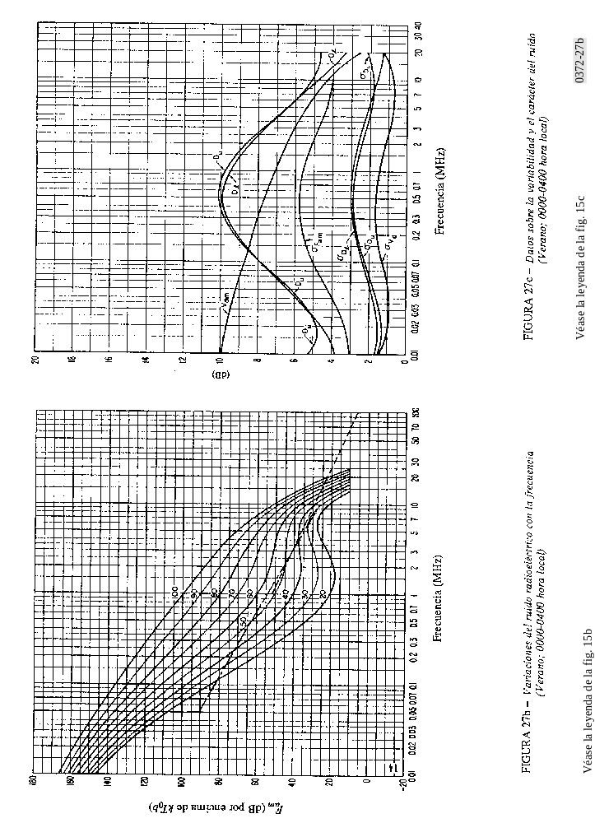

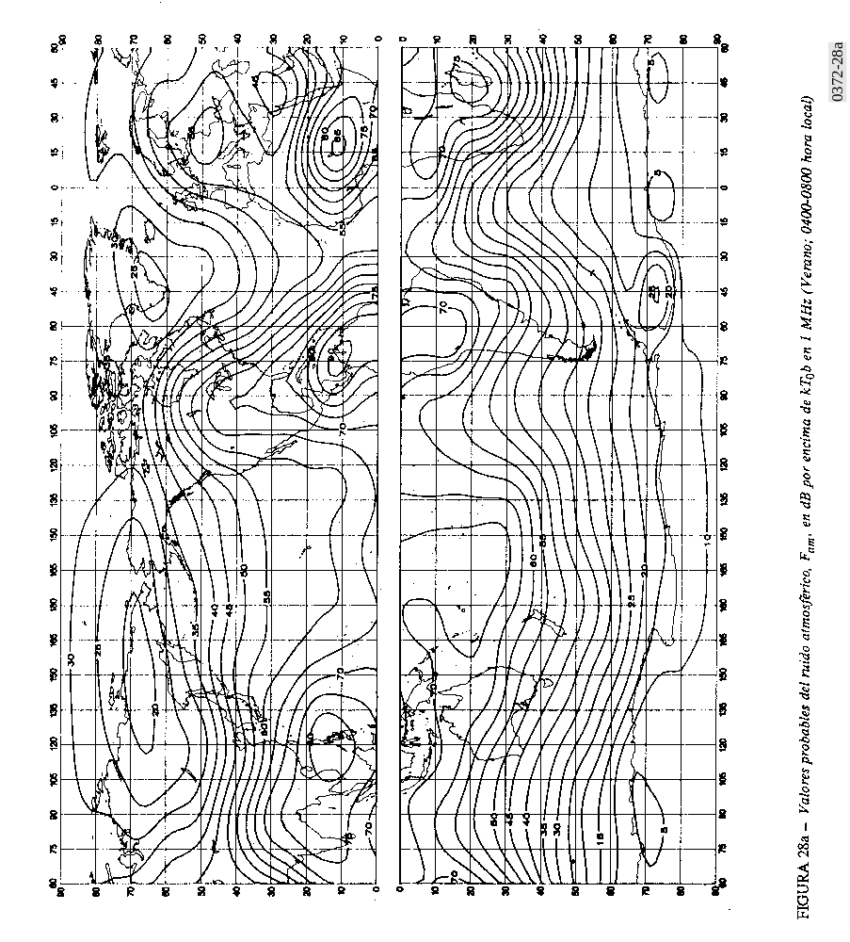

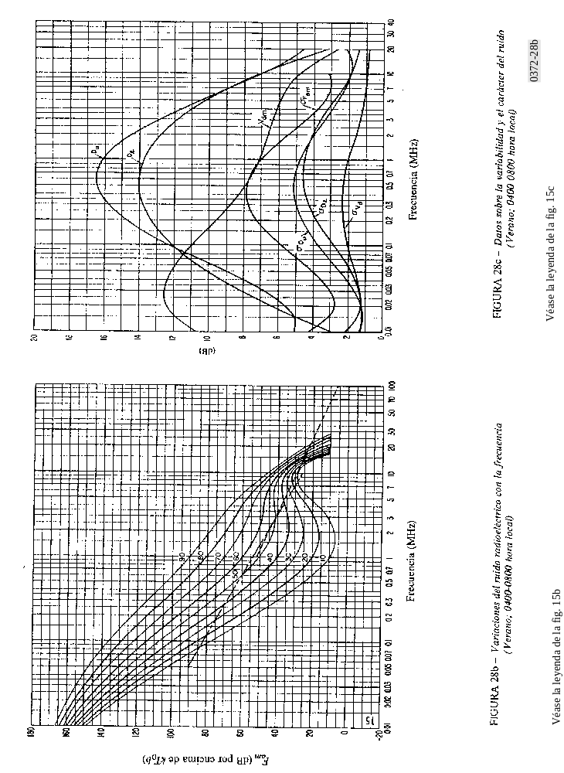

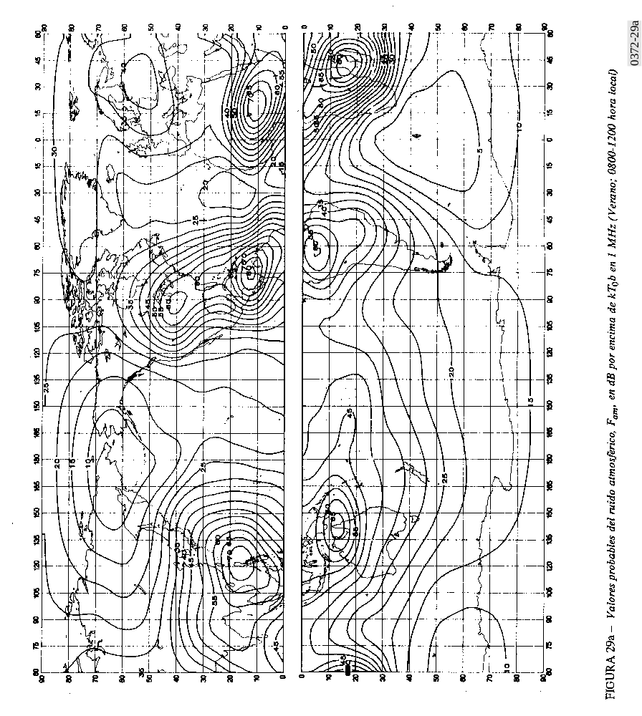

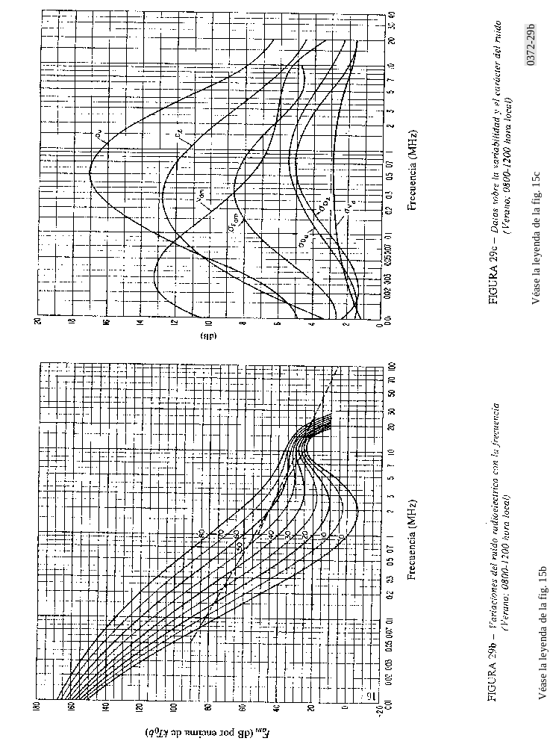

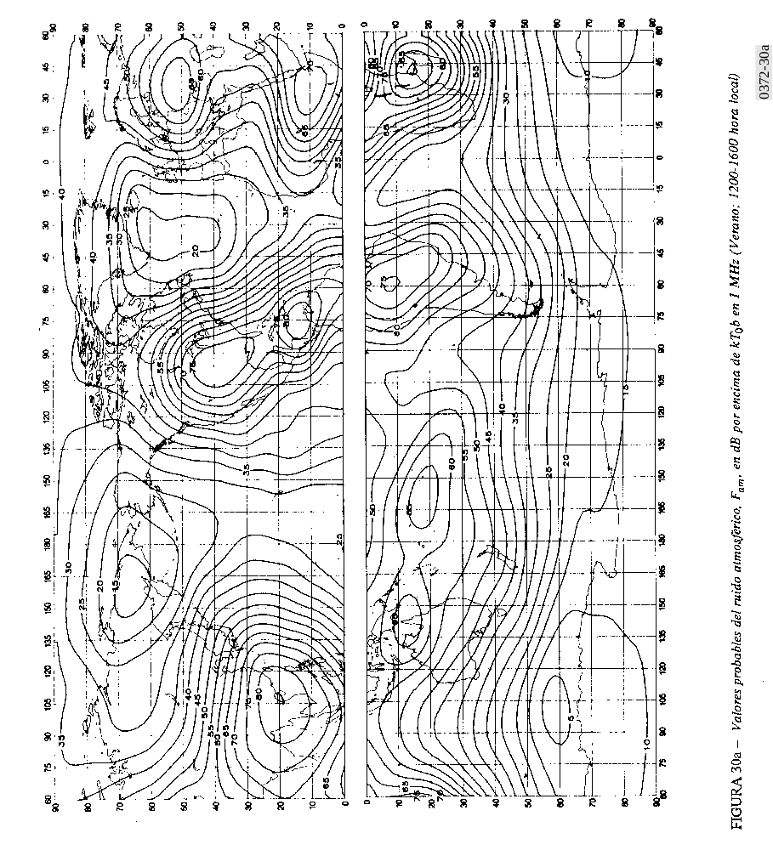

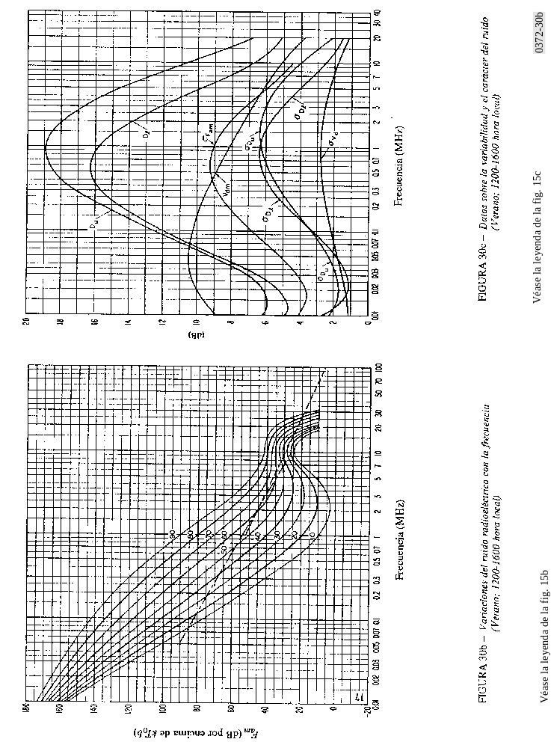

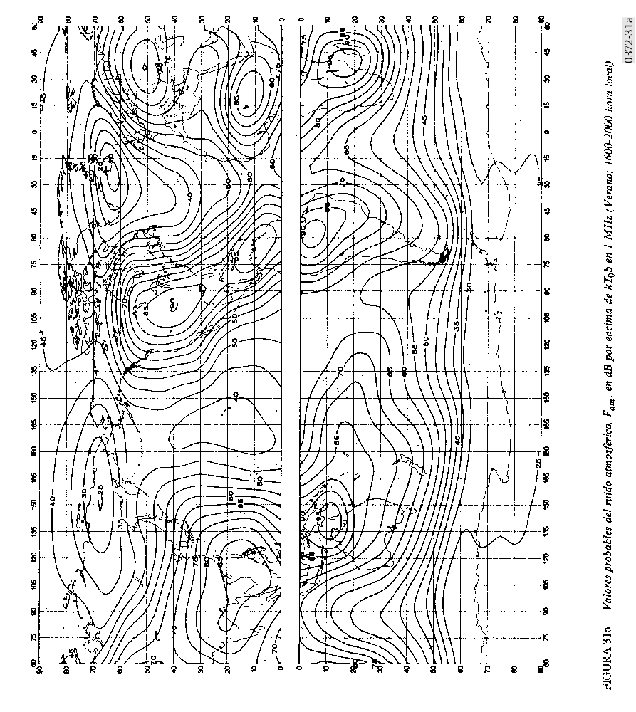

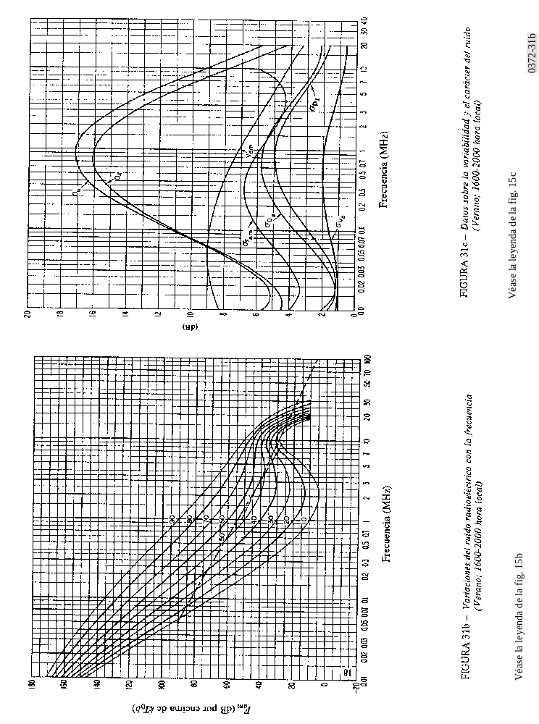

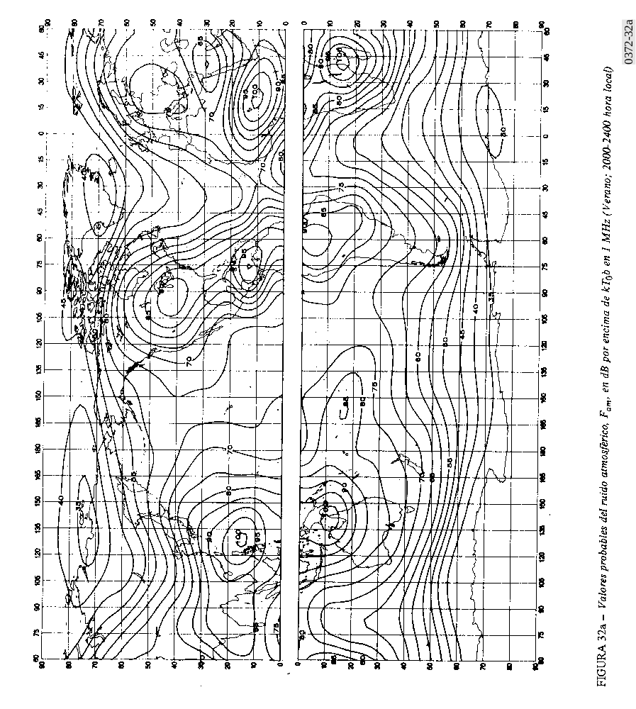

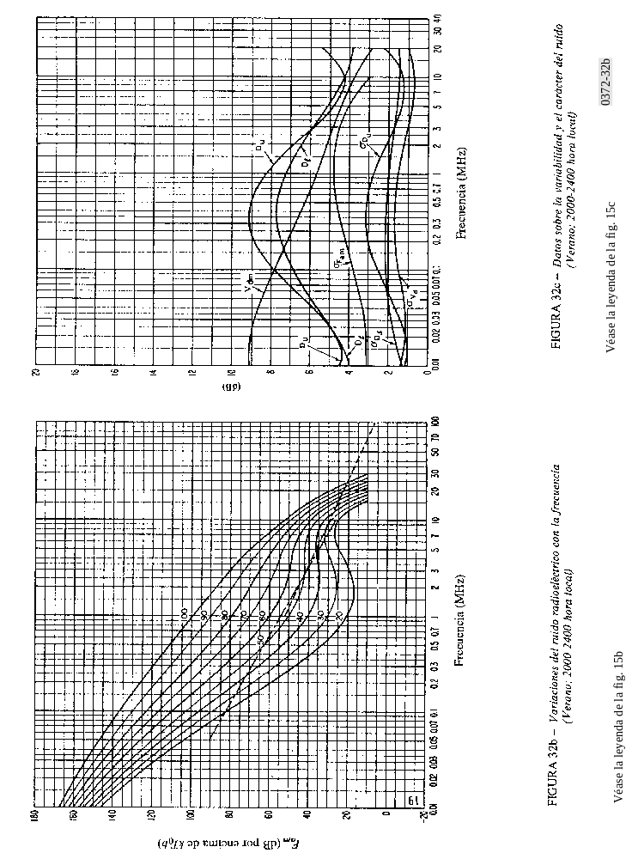

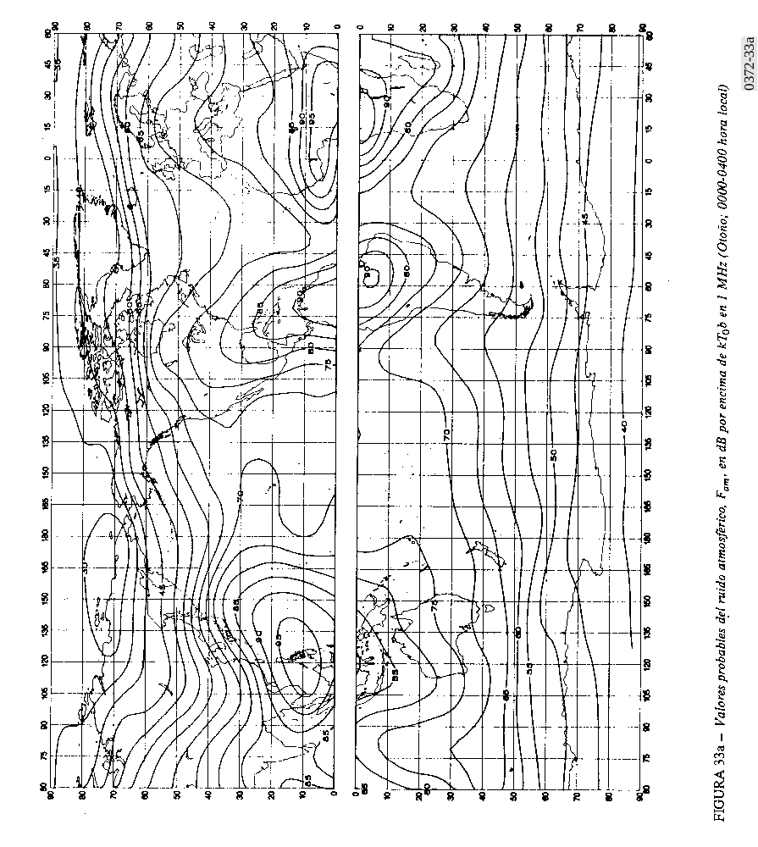

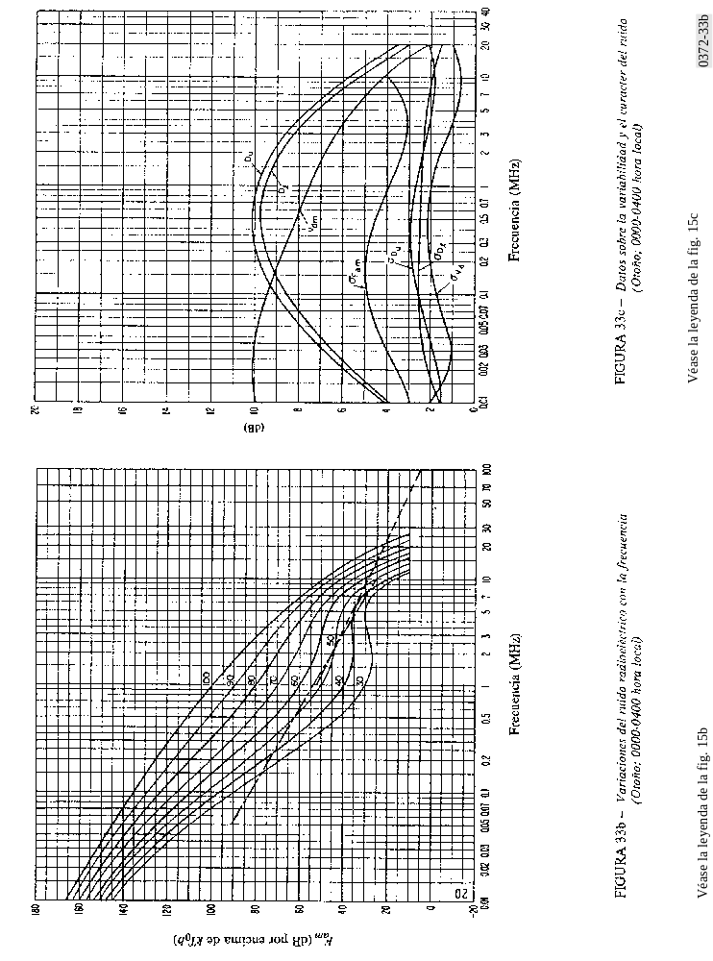

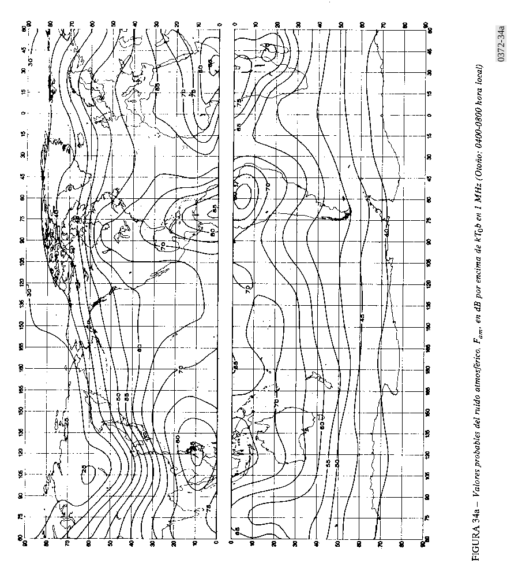

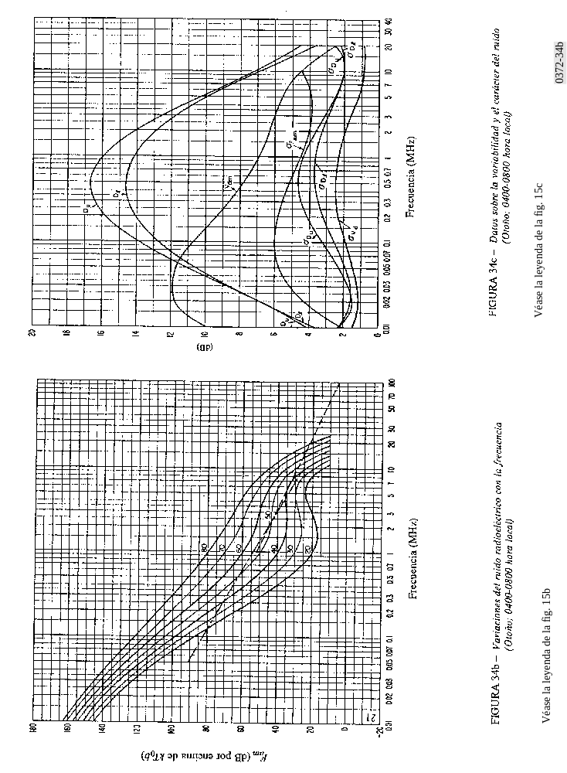

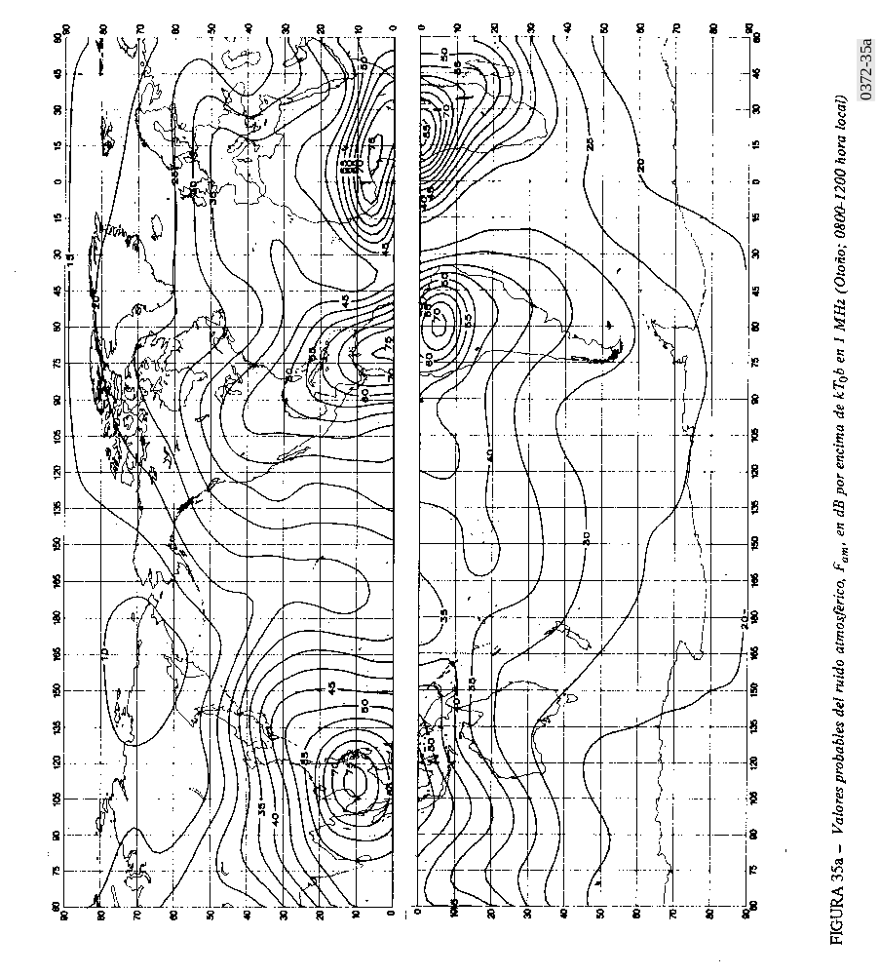

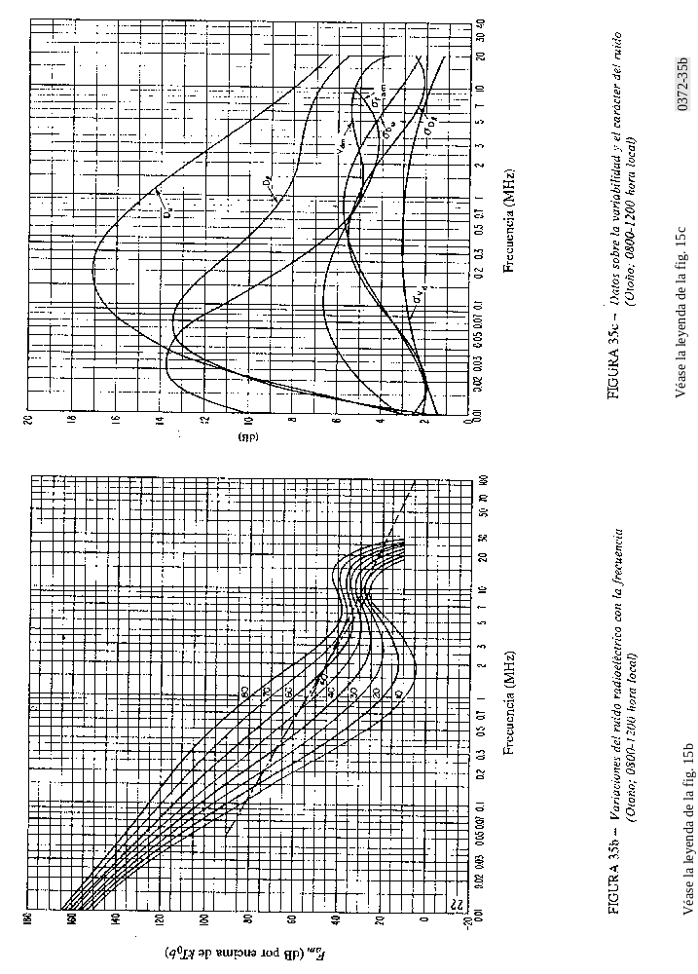

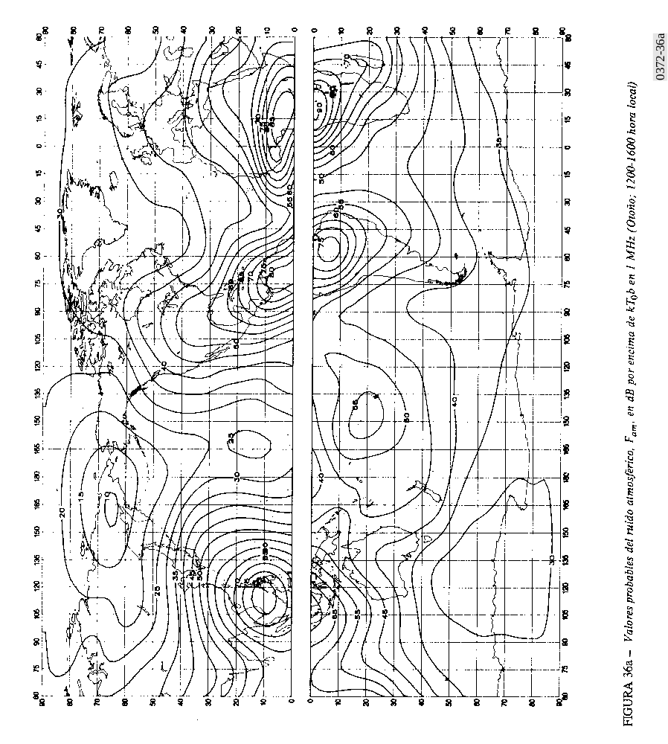

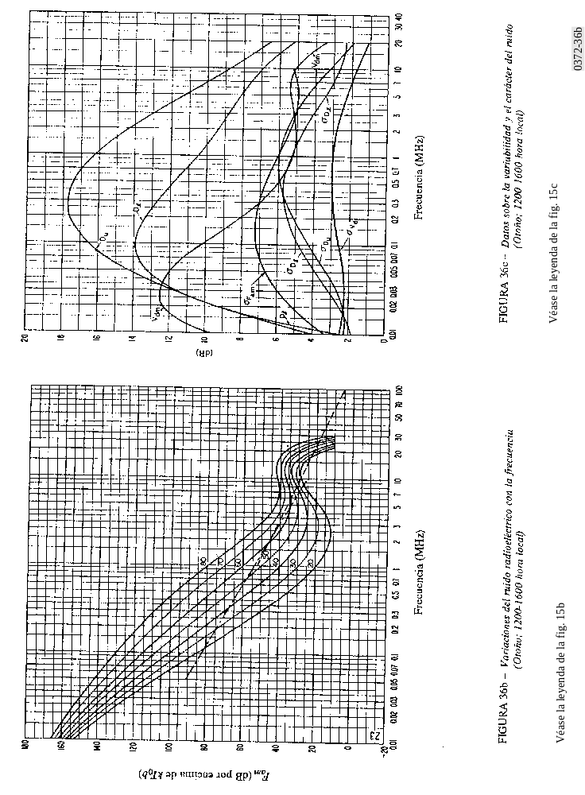

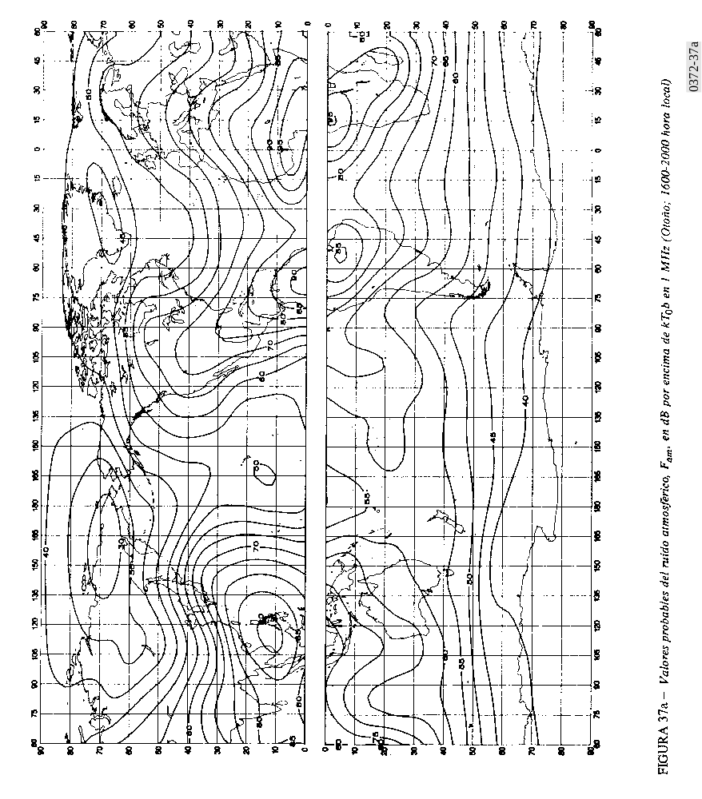

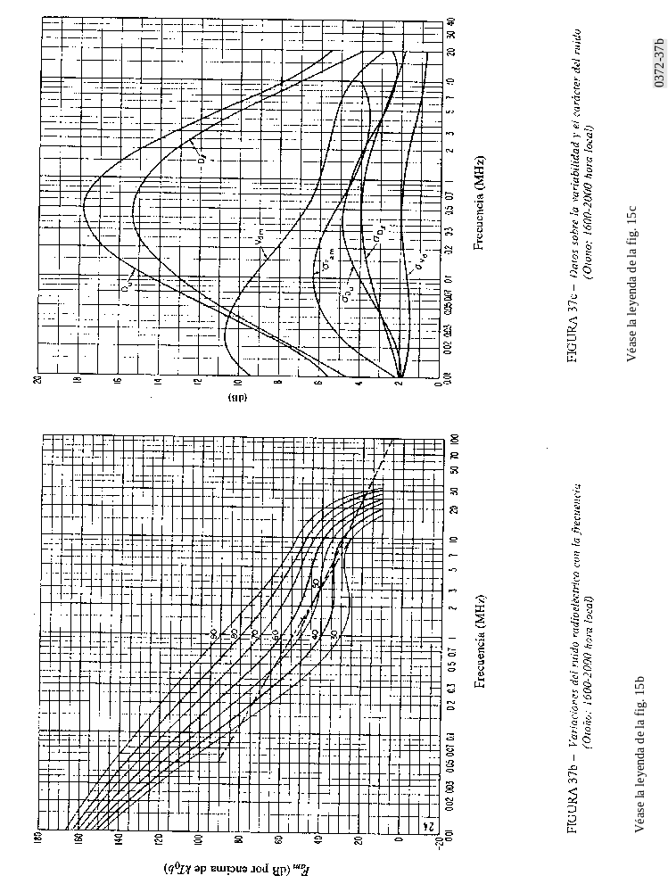

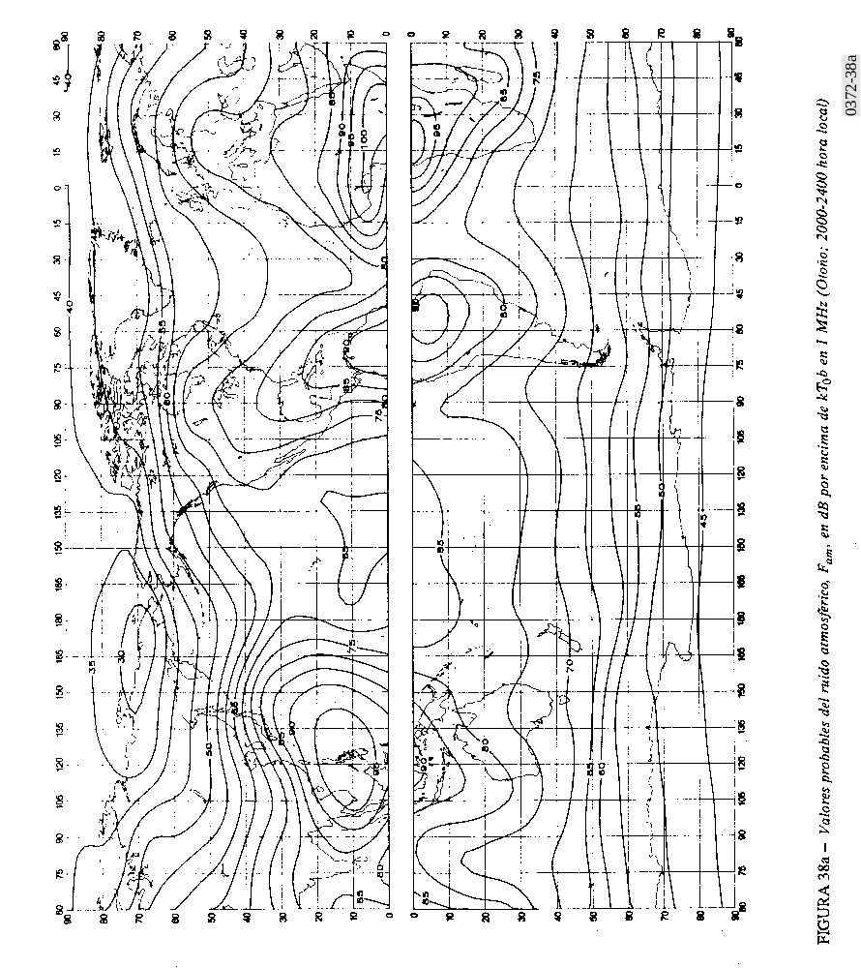

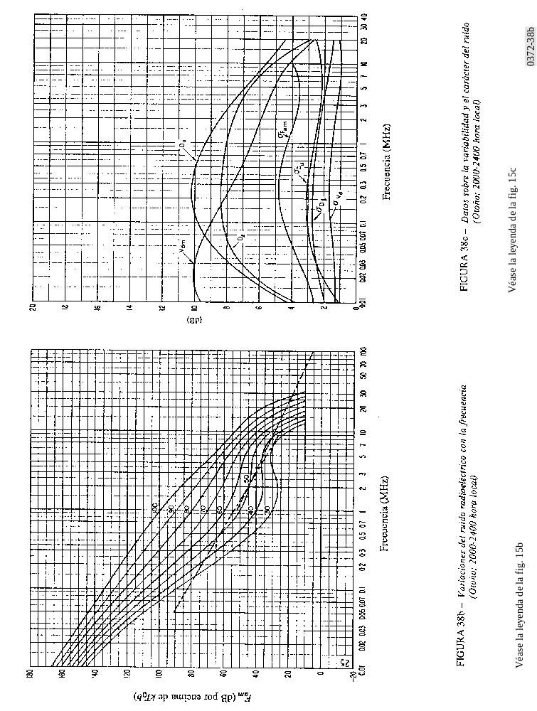
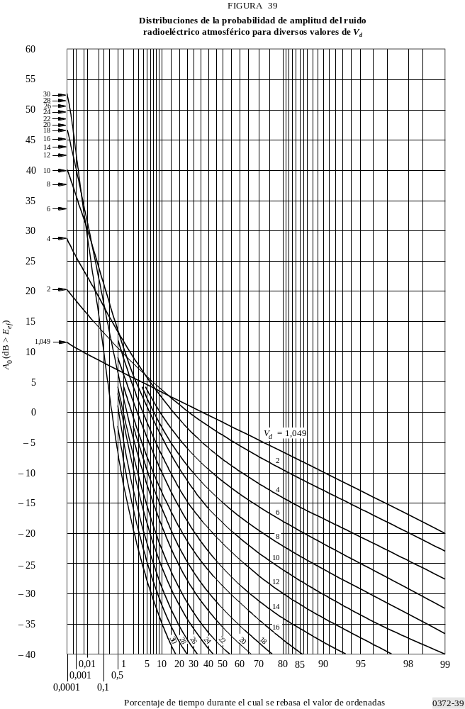

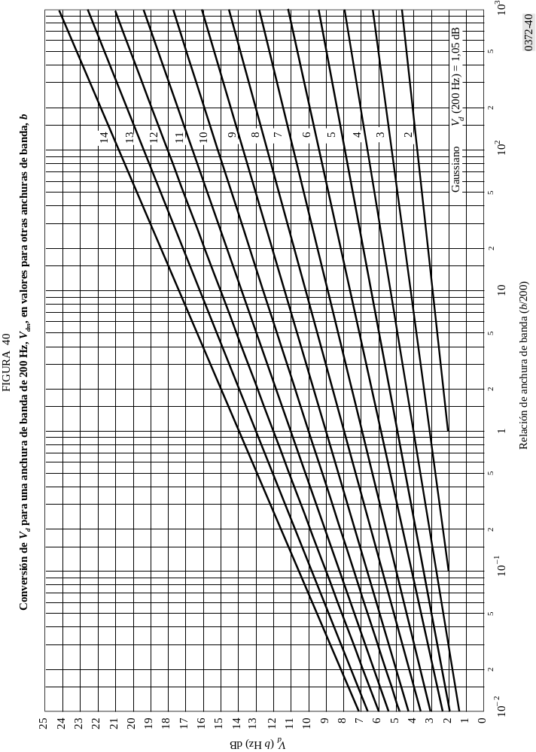

* La parte del sitio Web del UIT-R que trata de la Comisión de Estudio 3 de Radiocomunicaciones dispone de un programa de computador asociado con las características y aplicaciones del ruido atmosférico debido al rayo, del ruido artificial y del ruido galáctico (en frecuencias por debajo de unos 100 MHz) descritas en esta Recomendación.

